**TRƯỜNG ĐẠI HỌC SƯ PHẠM KỸ THUẬT**

**TP. HỒ CHÍ MINH**

**KHOA CÔNG NGHỆ THÔNG TIN**

**===================**



**ĐỀ TÀI CUỐI KỲ MÔN NGÔN NGỮ LẬP TRÌNH TIÊN TIẾN**

**TÊN ĐỀ TÀI: HỆ THỐNG QUẢN LÝ KHÁCH SẠN**

**GVHD:**  *GV.Hà Thanh Liêm*

**Lớp HP: ADPL331379_23_2_01**

**Học kỳ: II**

**Năm học:** *2023 – 2024*

*Thành phố Hồ Chí Minh, tháng 5, năm 2024*

**DANH SÁCH SINH VIÊN NHÓM THỰC HIỆN**

**HỌC KÌ II NĂM HỌC 2023-2024**

**Đề tài : HỆ THỐNG QUẢN LÝ KHÁCH SẠN**

|  |  |
| --- | --- |
| MSSV | Họ và tên |
| 21110918 | Ma Thị Ngọc Quỳnh |
| 21110932 | Huỳnh Thị Tố Trinh |

**NHẬN XÉT CỦA GIÁO VIÊN**

*Thành phố Hồ Chí Minh, tháng 5, năm 2024*

MỤC LỤC

**I. TỔNG QUAN CHƯƠNG TRÌNH 4**

1. Mô tả chức năng 4

**II. PHÂN TÍCH THIẾT KẾ HỆ THỐNG 6**

1. Thiết kế cơ sở dữ liệu mức quan niệm 6

2. Diagram(EER Digram & User Case) 18

3. Công nghệ được sử dụng 20

4. Giao diện 20

5. Cách cài đặt và sử dụng 45

# TỔNG QUAN CHƯƠNG TRÌNH

Một khách sạn cần một hệ thống quản lý hiệu quả để duy trì hoạt động. Trong đó bao gồm việc quản lý cho thuê phòng và các dịch vụ. Chương trình quản lý cho thuê phòng và sử dụng dịch vụ khách sạn là chương trình cho phép người sử dụng quản lý các hoạt động liên quan đến việc đặt phòng, tổ chức quản lý thông tin khách hàng, cơ sở hạ tầng và các dịch vụ đi kèm tại khách sạn . Chương trình này hướng đến đối tượng sử dụng là người quản lý, nhân viên lễ tân của khách sạn (admin) với các quyền truy cập cơ bản như: thêm, sửa xóa các thông tin về khách hàng, dịch vụ, thiết bị,...

## Mô tả chức năng

Khi khách hàng có nhu cầu ở khách sạn thì khách hàng có thể liên hệ với khách sạn để tiến hành đặt phòng theo hình thức trực tiếp hoặc gián tiếp qua điện thoại. Khi làm thủ tục đăng ký thì khách hàng phải cung cấp thông tin cá nhân như: họ tên, loại khách hàng, quốc tịch, số điện thoại, CCCD... và ghi chú thêm (nếu có). Khách hàng đều phải đặt cọc một số tiền nhất định dựa vào loại phòng mà mình đã đặt (có hai hình hình thức đặt cọc là tiền mặt hoặc chuyển qua số tài khoản của khách sạn).Đồng thời, khách hàng cũng sẽ được thông báo về các dịch vụ khuyến mãi đặc biệt dành cho các thành viên của hội viên khách sạn. Nhân viên đặt phòng ghi lại thông tin để tạo phiếu đăng ký cho khách hàng, xác minh lại với khách hàng và tạo một hồ sơ khách hàng trong hệ thống, cấp mã khách hàng.Trong quá trình này, họ cũng sẽ thông báo về các ưu đãi và dịch vụ đặc biệt được áp dụng cho các thành viên trong hệ thống hội viên khách sạn.

Hệ thống quản lý danh sách các loại phòng, xác định số lượng phòng trong từng loại và theo từng trạng thái (trống, đã đặt, đang thuê). Nhân viên đặt phòng kiểm tra phòng dựa trên yêu cầu của khách hàng và thông báo lại cho họ về việc đặt phòng thành công.

Trong thời gian lễ tết, nhu cầu lưu trú tăng cao do sự di chuyển của du khách, người dân đi thăm người thân và tham gia các hoạt động văn hóa. Do đó, giá khách sạn có thể tăng lên để phản ánh sự tăng cầu trong thời gian này. Điều này giúp khách sạn tối ưu hóa doanh thu và đảm bảo khả năng cung ứng dịch vụ tốt nhất cho khách hàng.

Tuy nhiên, việc điều chỉnh giá không chỉ dừng lại ở việc tăng giá. Khách sạn cũng có thể áp dụng các chương trình khuyến mãi, gói dịch vụ đặc biệt hoặc ưu đãi đặc biệt cho khách hàng đặt phòng trong dịp lễ tết nhằm thu hút và giữ chân khách hàng, việc điều chỉnh giá vào các dịp đặc biệt như lễ tết cần được thông báo rõ ràng và minh bạch cho khách hàng từ trước.

Khách hàng có thể yêu cầu các dịch vụ bổ sung như đưa đón sân bay, dịch vụ spa, đặt chỗ ăn,mua các sản phẩm... Nhân viên thêm các dịch vụ này vào hồ sơ của khách hàng và tính toán tổng chi phí dịch vụ dựa trên các dịch vụ mà khách hàng yêu cầu. Hệ thống sẽ lưu lại tất cả các dịch vụ khách hàng sử dụng vào chi phí phát sinh và thanh toán khi khách hàng trả phòng.

Khách hàng đến khách sạn vào ngày đến dự kiến. Nhân viên lễ tân kiểm tra thông tin đặt phòng, xác nhận danh tính và thông tin thanh toán, sau đó cung cấp thẻ phòng cho khách hàng

Sau khi đặt phòng, khách hàng có thể hủy đăng ký và phải bồi thường cho khách sạn theo quy định đã thỏa thuận (số tiền đặt cọc ít nhất phải bằng với số tiền bồi thường nếu hủy phòng).

Khách hàng thông báo về việc trả phòng tại quầy lễ tân vào ngày đi dự kiến hoặc thời gian cụ thể. Nhân viên lễ tân sẽ tiếp nhận thông báo này và tiến hành kiểm tra tình trạng phòng. Họ sẽ xác nhận xem có thiệt hại về thiết bị hoặc cơ sở vật chất không và kiểm tra lại thông tin thanh toán. Nếu không có vấn đề gì đáng chú ý, họ sẽ xuất hóa đơn cho khách hàng.

Ngoài ra, nếu khách hàng muốn check-in sớm hoặc check-out muộn, thêm người, họ có thể được yêu cầu trả thêm tiền phụ thu. Phụ thu này phản ánh chi phí cho việc sử dụng phòng ngoài thời gian bình thường đã được quy định. Thông tin về phụ thu sẽ được thông báo rõ ràng cho khách hàng, để họ có thể đưa ra quyết định phù hợp với kế hoạch của mình.Nhân viên tiếp nhận thanh toán từ khách hàng, kiểm tra và xác nhận giao dịch. Nếu giao dịch bị sai thì phía khách sạn sẽ chịu trách nhiệm và bồi thường cho khách hàng. Hệ thống lưu trữ thông tin thanh toán và tạo hóa đơn cuối cùng cho khách hàng.

Toàn bộ thông tin liên quan đến khách hàng, phòng, đặt phòng, dịch vụ và doanh thu được lưu trữ một cách an toàn và dễ truy cập trong hệ thống.

# PHÂN TÍCH THIẾT KẾ HỆ THỐNG

## Thiết kế cơ sở dữ liệu mức quan niệm

Thiết kế cơ sở dữ liệu

KhachHang(MaKH,HovaTen,GioiTinh,SDT,CCCD/Passport,QuocTich,NgaySinh,isXoa)

| **Tên Cột** | **Kiểu Dữ Liệu** | **Mô Tả** |
| --- | --- | --- |
| MaKH | VARCHAR(6) | Khóa chính, định danh duy nhất cho khách hàng |
| HovaTen | VARCHAR(45) | Họ và tên của khách hàng |
| GioiTinh | VARCHAR(45) | Giới tính của khách hàng |
| SDT | VARCHAR(45) | Số điện thoại của khách hàng |
| CCCD | LONGBLOB | Số CCCD hoặc hộ chiếu của khách hàng |
| QuocTinh | VARCHAR(45) | Quốc tịch của khách hàng |
| NgaySinh | DATETIME | Ngày sinh của khách hàng |
| isXoa | TINYINT(1) | Cờ đánh dấu xóa (1: đã xóa, 0: chưa xóa) |

HoiVien(MaHV,MaKH,TongDiem,MaCapBac,isXoa)

| **Tên Cột** | **Kiểu Dữ Liệu** | **Mô Tả** |
| --- | --- | --- |
| MaHV | VARCHAR(6) | Khóa chính, định danh duy nhất cho hội viên |
| MaKH | VARCHAR(6) | Khóa ngoại tham chiếu đến mã khách hàng |
| TongDiem | INT | Tổng số điểm tích lũy của hội viên |
| MaCapBac | VARCHAR(6) | Cấp bậc hội viên (ví dụ: đồng, bạc, vàng) |
| PhanTramKhuyenMai | INT | Phần trăm giảm giá áp dụng cho hội viên |

CapBacHoiVien(MaCapBac,Hang,SoDiemToiThieu,KhuyenMai)

| **Tên Cột** | **Kiểu Dữ Liệu** | **Mô Tả** |
| --- | --- | --- |
| MaCapBac | VARCHAR(6) | Khóa chính, định danh duy nhất cho cấp bậc hội viên |
| Hang | VARCHAR(45) | Tên cấp bậc của hội viên (ví dụ: đồng, bạc, vàng) |
| SoDiemToiThieu | INT | Số điểm tối thiểu cần để đạt được cấp bậc này |
| KhuyenMai | INT | Mức độ khuyến mãi áp dụng cho cấp bậc này (dưới dạng phần trăm) |

PhieuTichDiem(MaPTD,NgayLapPhieu,MaHV,MaQD,BienDongDiem,NguyenNhan)

| **Tên Cột** | **Kiểu Dữ Liệu** | **Mô Tả** |
| --- | --- | --- |
| MaPTD | VARCHAR(6) | Khóa chính, định danh duy nhất cho phiếu tích điểm |
| NgayLapPhieu | DATETIME | Ngày và giờ lập phiếu tích điểm |
| MaKH | VARCHAR(6) | Mã khách hàng tham chiếu đến khách hàng thực hiện tích điểm |
| MaQD | VARCHAR(6) | Mã quy định (nếu có) áp dụng cho phiếu tích điểm |
| BienDongDiem | INT | Số điểm tích lũy được thay đổi trong phiếu tích điểm |
| NguyenNhan | TEXT | Nguyên nhân hoặc mô tả chi tiết về sự thay đổi điểm |

QuyDinhTichDiem(MaQD,KieuTichDiem,TyLeTichDiem,NguongTien,SoDiemTuongUng) – Kiểu tích theo tỷ lệ ví dụ 100,000đ/10 điểm, hoặc kiểu ngưỡng chi tiêu ví dụ từ 500,000đ được 10 điểm, từ 1,000,000đ được 30 điểm,...

| **Tên Cột** | **Kiểu Dữ Liệu** | **Mô Tả** |
| --- | --- | --- |
| MaQD | VARCHAR(6) | Khóa chính, định danh duy nhất cho quy định tích điểm |
| KieuTichDiem | VARCHAR(45) | Loại hình tích điểm (ví dụ: tỷ lệ, ngưỡng chi tiêu) |
| TyLeTichDiem | INT | Tỷ lệ hoặc số điểm tương ứng với mỗi đơn vị tiền |
| NguongTien | INT | Ngưỡng tiền cần đạt được để tích điểm |
| SoDiemTuongUng | INT | Số điểm tương ứng với mỗi đơn vị tiền tích điểm |

Tang(MaTang,TenTang,TrangThai)

| **Tên Cột** | **Kiểu Dữ Liệu** | **Mô Tả** |
| --- | --- | --- |
| MaTang | VARCHAR(6) | Khóa chính, định danh duy nhất cho tầng |
| TenTang | VARCHAR(45) | Tên của tầng |
| TrangThai | VARCHAR(45) | Trạng thái của tầng (ví dụ: sẵn sàng, đang sửa chữa, đầy) |

Phong(MaPhong,MaLoaiPhong,MaTang,TrangThai)

| **Tên Cột** | **Kiểu Dữ Liệu** | **Mô Tả** |
| --- | --- | --- |
| MaPhong | VARCHAR(6) | Khóa chính, định danh duy nhất cho phòng |
| MaLoaiPhong | VARCHAR(6) | Mã loại phòng tham chiếu đến loại phòng trong hệ thống |
| MaTang | VARCHAR(6) | Mã tầng tham chiếu đến tầng mà phòng đặt trong |
| TrangThai | VARCHAR(45) | Trạng thái của phòng (ví dụ: trống, đã đặt, đang sửa chữa,...) |

LoaiPhong(MaLoaiPhong,TenLoaiPhong,NguoiLon,TreEm,GhiChu)

| **Tên Cột** | **Kiểu Dữ Liệu** | **Mô Tả** |
| --- | --- | --- |
| MaLoaiPhong | VARCHAR(6) | Khóa chính, định danh duy nhất cho loại phòng |
| TenLoaiPhong | VARCHAR(45) | Tên của loại phòng |
| NguoiLon | INT | Số lượng người lớn được phép ở trong phòng |
| TreEm | INT | Số lượng trẻ em được phép ở trong phòng |
| GhiChu | TEXT | Ghi chú hoặc thông tin mô tả về loại phòng |

ThietBi(MaThietBi,,TenThietBi,GiaThietBi,TrangThai)

| **Tên Cột** | **Kiểu Dữ Liệu** | **Mô Tả** |
| --- | --- | --- |
| MaThietBi | VARCHAR(6) | Khóa chính, định danh duy nhất cho thiết bị |
| MaLoaiThietBi | VARCHAR(6) | Mã loại thiết bị tham chiếu đến loại thiết bị trong hệ thống |
| TrangThai | VARCHAR(45) | Trạng thái của thiết bị (ví dụ: sẵn sàng, đang sửa chữa, hỏng) |

Phong_ThietBi(MaPhong,MaThietBi)

| **Tên Cột** | **Kiểu Dữ Liệu** | **Mô Tả** |
| --- | --- | --- |
| MaPhong | VARCHAR(6) | Khóa chính, mã phòng được tham chiếu đến bảng phòng |
| MaThietBi | VARCHAR(6) | Khóa chính ,mã thiết được tham chiếu đến thiết bị |

PhieuDatPhong(MaPDP,NgayLapPhieu,MaKH,LoaiHinh,SoLuongNguoi,SoLuongPhong,TraTruoc,GhiChu,TrangThai)

| **Tên Cột** | **Kiểu Dữ Liệu** | **Mô Tả** |
| --- | --- | --- |
| MaPDP | VARCHAR(6) | Khóa chính, định danh duy nhất cho phiếu đặt phòng |
| NgayLapPhieu | DATETIME | Ngày và giờ lập phiếu đặt phòng |
| MaKH | VARCHAR(6) | Mã khách hàng tham chiếu đến khách hàng đặt phòng |
| LoaiHinh | VARCHAR(45) | Loại hình đặt phòng (ví dụ: ngày, qua đêm, theo giờ, combo) |
| SoLuongNguoi | INT | Số lượng người dự kiến ở trong phòng |
| SoLuongPhong | INT | Số lượng phòng được đặt |
| TraTruoc | INT | Số tiền được trả trước khi đặt phòng |
| GhiChu | TEXT | Ghi chú hoặc thông tin chi tiết về phiếu đặt phòng |
| TrangThai | VARCHAR(45) | Trạng thái của phiếu đặt phòng (đặt trước, đã hủy, đã lấy phòng, đã hoàn thành) |

ChiTietPhieuDatPhong(MaCTPDP,MaPDP,MaPhong,NguoiLon,TreEm,GhiChu)

| **Tên Cột** | **Kiểu Dữ Liệu** | **Mô Tả** |
| --- | --- | --- |
| MaCTPDP | VARCHAR(6) | Khóa chính, định danh duy nhất cho chi tiết phiếu đặt phòng |
| MaPDP | VARCHAR(6) | Mã phiếu đặt phòng tham chiếu đến phiếu đặt phòng |
| MaPhong | VARCHAR(6) | Mã phòng tham chiếu đến phòng được đặt |
| NguoiLon | INT | Số lượng người lớn dự kiến ở trong phòng |
| TreEm | INT | Số lượng trẻ em dự kiến ở trong phòng |
| GhiChu | TEXT | Ghi chú hoặc thông tin chi tiết về chi tiết phiếu đặt phòng |

CheckInOut(MaCTPDP,ThoigianCheckin,ThoigianCheckout)

| **Tên Cột** | **Kiểu Dữ Liệu** | **Mô Tả** |
| --- | --- | --- |
| MaCTPDP | VARCHAR(6) | Khóa chính, định danh duy nhất cho chi tiết phiếu đặt phòng |
| ThoiGianCheckin | DATETIME | Thời điểm check-in của khách hàng |
| ThoiGianCheckout | DATETIME | Thời điểm check-out của khách hàng |

DichVu(MaDichVu,TenDichVu,MoTa,DonViTinh,TrangThai)

| **Tên Cột** | **Kiểu Dữ Liệu** | **Mô Tả** |
| --- | --- | --- |
| MaDichVu | VARCHAR(6) | Khóa chính, định danh duy nhất cho dịch vụ |
| TenDichVu | VARCHAR(45) | Tên của dịch vụ |
| MoTa | VARCHAR(100) | Mô tả về dịch vụ |
| DonViTinh | VARCHAR(45) | Đơn vị tính của dịch vụ |
| GiaDichVu | FLOAT | Giá của dịch vụ |
| TrangThai | VARCHAR(45) | Trạng thái của dịch vụ (ví dụ: hoạt động, ngưng hoạt động) |

PhieuDichVu(MaPDV,NgayLapPhieu,MaKH,GhiChu)

| **Tên Cột** | **Kiểu Dữ Liệu** | **Mô Tả** |
| --- | --- | --- |
| MaPDV | VARCHAR(6) | Khóa chính, định danh duy nhất cho phiếu dịch vụ |
| NgayLapPhieu | DATETIME | Ngày và giờ lập phiếu dịch vụ |
| MaKH | VARCHAR(6) | Mã khách hàng tham chiếu đến khách hàng sử dụng dịch vụ |
| GhiChu | TEXT | Ghi chú hoặc thông tin chi tiết về phiếu dịch vụ |

ChiTietPhieuDichVu(MaCTPDV,MaPDV,MaPhong,NgaySuDung,MaDichVu,SoLuong)

| **Tên Cột** | **Kiểu Dữ Liệu** | **Mô Tả** |
| --- | --- | --- |
| MaCTPDV | VARCHAR(6) | Khóa chính, định danh duy nhất cho chi tiết phiếu dịch vụ |
| MaPDV | VARCHAR(6) | Mã phiếu dịch vụ tham chiếu đến phiếu dịch vụ tương ứng |
| MaPhong | VARCHAR(6) | Mã phòng tham chiếu đến phòng liên quan |
| MaDichVu | VARCHAR(6) | Mã dịch vụ tham chiếu đến dịch vụ được sử dụng |
| SoLuong | INT | Số lượng dịch vụ được sử dụng |

PhieuPhatSinh (MaPPS,MaPhong,LyDoPhatSinh,TongChiPhi,GhiChu)

GiaThoiDiem(MaGiaThoiDiem,NgayApDung, NgayKetThuc,MoTa) – Giá mặc định, giá cuối tuần, giá ngày lễ,...

| **Tên Cột** | **Kiểu Dữ Liệu** | **Mô Tả** |
| --- | --- | --- |
| MaPPS | VARCHAR(6) | Khóa chính, định danh duy nhất cho phiếu phát sinh |
| MaPhong | VARCHAR(6) | Mã phòng liên quan đến việc phát sinh chi phí |
| LyDoPhatSinh | TEXT | Lý do phát sinh chi phí, có thể là một văn bản dài |
| TongChiPhi | FLOAT | Tổng chi phí của phiếu phát sinh |
| GhiChu | TEXT | Ghi chú hoặc thông tin chi tiết về phiếu phát sinh |

GiaPhongCombo(MaGiaPhongCb, MaGiaThoiDiem , MaLoaiPhong,Gio, GiaPhong)

| **Tên Cột** | **Kiểu Dữ Liệu** | **Mô Tả** |
| --- | --- | --- |
| MaGiaPhongCB | VARCHAR(6) | Khóa chính, định danh duy nhất cho giá phòng combo |
| MaGiaThoiDiem | VARCHAR(6) | Mã giá thời điểm áp dụng cho combo |
| GiaPhong | INT | Giá của combo |

GiaPhong(MaGiaPhong,MaGiaThoiDiem,MaLoaiPhong,GiaNgay,GiaQuaDem,GiaTheoGio,GiaTuan,GiaThang)

| **Tên Cột** | **Kiểu Dữ Liệu** | **Mô Tả** |
| --- | --- | --- |
| MaGiaPhong | VARCHAR(6) | Khóa chính, định danh duy nhất cho giá phòng |
| MaGiaThoiDiem | VARCHAR(6) | Mã giá thời điểm áp dụng cho giá phòng |
| MaLoaiPhong | VARCHAR(6) | Mã loại phòng liên quan đến giá phòng |
| GiaNgay | INT | Giá phòng theo ngày |
| GiaQuaDem | INT | Giá phòng qua đêm |
| GiaTheoGio | INT | Giá phòng theo giờ |
| GiaTuan | INT | Giá phòng theo tuần |
| GiaThang | INT | Giá phòng theo tháng |

PhuTroiCheckinSom(MaPTCheckinSom,MaGiaThoiDiem,MaLoaiPhong,Gio,PhanTramTheoGiaPhong)

| **Tên Cột** | **Kiểu Dữ Liệu** | **Mô Tả** |
| --- | --- | --- |
| MaPTCheckinSom | VARCHAR(6) | Khóa chính, định danh duy nhất cho phụ trội check-in sớm |
| MaGiaThoiDiem | VARCHAR(6) | Mã giá thời điểm áp dụng cho phụ trội check-in sớm |
| MaLoaiPhong | VARCHAR(6) | Mã loại phòng liên quan đến phụ trội check-in sớm |
| Gio | INT | Số giờ sớm so với thời gian check-in chuẩn |
| PhanTramTheoGiaPhong | INT | Phần trăm giảm giá theo giá phòng khi check-in sớm |

PhuTroiCheckoutMuon(MaPTCheckoutMuon,MaGiaThoiDiem,MaLoaiPhong,Gio,PhanTramTheoGiaPhong)

| **Tên Cột** | **Kiểu Dữ Liệu** | **Mô Tả** |
| --- | --- | --- |
| MaPhuTroiCheckoutMuon | VARCHAR(6) | Khóa chính, định danh duy nhất cho phụ trội checkout muộn |
| MaGiaThoiDiem | VARCHAR(6) | Mã giá thời điểm áp dụng cho phụ trội checkout muộn |
| MaLoaiPhong | VARCHAR(6) | Mã loại phòng liên quan đến phụ trội checkout muộn |
| Gio | INT | Số giờ muộn so với thời gian checkout chuẩn |
| PhanTramTheoGiaPhong | INT | Phần trăm giảm giá theo giá phòng khi checkout muộn |

PhuThuThemNguoi(MaPTThemNguoi,MaGiaThoiDiem,MaLoaiPhong,NguoiLon,TreEm)

| **Tên Cột** | **Kiểu Dữ Liệu** | **Mô Tả** |
| --- | --- | --- |
| MaPTThemNguoi | VARCHAR(6) | Khóa chính, định danh duy nhất cho phụ thu thêm người |
| MaGiaThoiDiem | VARCHAR(6) | Mã giá thời điểm áp dụng cho phụ thu thêm người |
| MaLoaiPhong | VARCHAR(6) | Mã loại phòng liên quan đến phụ thu thêm người |
| NguoiLon | INT | Số lượng người lớn được phép thêm |
| TreEm | INT | Số lượng trẻ em được phép thêm |

GiaDichVu(MaGiaDV,MaGiaThoiDiem,MaDichVu,GiaDichVu)

| **Tên Cột** | **Kiểu Dữ Liệu** | **Mô Tả** |
| --- | --- | --- |
| MaGiaDV | VARCHAR(6) | Khóa chính, định danh duy nhất cho giá dịch vụ |
| MaGiaThoiDiem | VARCHAR(6) | Mã giá thời điểm áp dụng cho giá dịch vụ |
| MaDichVu | VARCHAR(6) | Mã dịch vụ liên quan đến giá dịch vụ |
| GiaDichVu | INT | Giá của dịch vụ |

LoaiSanPham(MaLoaiSP,TenLoaiSanPham)

| **Tên Cột** | **Kiểu Dữ Liệu** | **Mô Tả** |
| --- | --- | --- |
| MaLoaiSP | VARCHAR(6) | Khóa chính, định danh duy nhất cho loại sản phẩm |
| TenLoaiSanPham | VARCHAR(100) | Tên của loại sản phẩm |

SanPham(MaSP,TenSP,MaLoaiSP,DonViTinh,GiaNhap,GiaBan,TrangThai)

| **Tên Cột** | **Kiểu Dữ Liệu** | **Mô Tả** |
| --- | --- | --- |
| MaSP | VARCHAR(6) | Khóa chính, định danh duy nhất cho sản phẩm |
| TenSP | VARCHAR(100) | Tên của sản phẩm |
| MaLoaiSP | VARCHAR(6) | Mã loại sản phẩm liên quan đến sản phẩm |
| DonViTinh | VARCHAR(45) | Đơn vị tính của sản phẩm |
| GiaNhap | INT | Giá nhập của sản phẩm |
| GiaBan | INT | Giá bán của sản phẩm |
| TrangThai | VARCHAR(45) | Trạng thái của sản phẩm |

PhieuMuaSanPham(MaPMSP,NgayLapPhieu,MaKH,GhiChu)

| **Tên Cột** | **Kiểu Dữ Liệu** | **Mô Tả** |
| --- | --- | --- |
| MaPMSP | VARCHAR(6) | Khóa chính, định danh duy nhất cho phiếu mua sản phẩm | |
| NgayLapPhieu | DATETIME | Ngày và giờ lập phiếu mua sản phẩm |
| MaKH | VARCHAR(6) | Mã khách hàng liên quan đến phiếu mua sản phẩm |
| GhiChu | TEXT | Ghi chú hoặc thông tin khác về phiếu mua sản phẩm |

ChiTietPhieuMuaSanPham(MaCTPMSP,MaPMSP,MaPhong,MaSanPham,SoLuong)

| **Tên Cột** | **Kiểu Dữ Liệu** | **Mô Tả** |
| --- | --- | --- |
| MaCTPMSP | VARCHAR(6) | Khóa chính, định danh duy nhất cho chi tiết phiếu mua sản phẩm |
| MaPMSP | VARCHAR(6) | Mã phiếu mua sản phẩm liên quan đến chi tiết |
| MaPhong | VARCHAR(6) | Mã phòng liên quan đến chi tiết phiếu mua sản phẩm |
| MaSanPham | VARCHAR(6) | Mã sản phẩm liên quan đến chi tiết phiếu mua sản phẩm |
| SoLuong | INT | Số lượng sản phẩm được mua |

HoaDon(MaHD,NgayLap,MaPDK,TongTien,TrangThai,GhiChu)

| **Tên Cột** | **Kiểu Dữ Liệu** | **Mô Tả** |
| --- | --- | --- |
| MaHD | VARCHAR(6) | Khóa chính, định danh duy nhất cho hóa đơn |
| NgayLap | DATETIME | Ngày và giờ lập hóa đơn |
| MaPDK | VARCHAR(6) | Mã phiếu đặt phòng liên quan đến hóa đơn |
| TongTien | INT | Tổng số tiền trong hóa đơn |
| TrangThai | VARCHAR(45) | Trạng thái của hóa đơn |
| GhiChu | TEXT | Ghi chú hoặc thông tin khác về hóa đơn |

ChiTietHoaDon(MaCTHD,MaHD,MaPDV,MaPMSP,MaPPS,MaHV,TienPhong,TienDichVu,TienSanPham,PhiPhatSinh,PhuThuThemNguoi,PhuTroi,PhuThuKhac,KhuyenMai,TongTien,PhuongThucThanhToan,NgayThanhToan)

| **Tên Cột** | **Kiểu Dữ Liệu** | **Mô Tả** |
| --- | --- | --- |
| MaCTHD | VARCHAR(6) | Khóa chính, định danh duy nhất cho chi tiết hóa đơn |
| MaHD | VARCHAR(6) | Mã hóa đơn liên quan đến chi tiết hóa đơn |
| MaPDV | VARCHAR(6) | Mã phiếu dịch vụ liên quan đến chi tiết hóa đơn |
| MaPMSP | VARCHAR(6) | Mã phiếu mua sản phẩm liên quan đến chi tiết hóa đơn |
| MaPPS | VARCHAR(6) | Mã phiếu phát sinh liên quan đến chi tiết hóa đơn |
| MaHV | VARCHAR(6) | Mã hội viên liên quan đến chi tiết hóa đơn |
| TienPhong | INT | Tiền phòng |
| TienDichVu | INT | Tiền dịch vụ |
| TienSanPham | INT | Tiền sản phẩm |
| PhiPhatSinh | INT | Phí phát sinh |
| PhuThuThemNguoi | INT | Phụ thu thêm người |
| PhuTroi | INT | Phụ trội |
| PhuThuKhac | INT | Phụ thu khác |
| KhuyenMai | INT | Giảm giá (khuyến mãi) |
| TongTien | INT | Tổng số tiền |
| PhuongThucThanhToan | VARCHAR(45) | Phương thức thanh toán |
| NgayThanhToan | DATETIME | Ngày và giờ thanh toán |

NguoiDung(MaNguoiDung,HovaTen,GioiTinh,NgaySinh,SDT,Email,Username,Password,RoleID,TrangThai)

| **Tên Cột** | **Kiểu Dữ Liệu** | **Mô Tả** |
| --- | --- | --- |
| MaNguoiDung | VARCHAR(6) | Khóa chính, định danh duy nhất cho người dùng |
| HovaTen | VARCHAR(100) | Họ và tên của người dùng |
| NgaySinh | DATE | Ngày sinh của người dùng |
| SDT | VARCHAR(11) | Số điện thoại của người dùng |
| Email | VARCHAR(40) | Địa chỉ email của người dùng |
| Username | VARCHAR(45) | Tên người dùng đăng nhập vào hệ thống |
| Password | VARCHAR(45) | Mật khẩu của người dùng (lưu ý: cần được bảo mật một cách an toàn hóa) |
| RoleID | VARCHAR(6) | Mã vai trò của người dùng (khóa ngoại tham chiếu đến bảng **role**) |
| TrangThai | VARCHAR(45) | Trạng thái của người dùng (ví dụ: kích hoạt, không hoạt động, v.v.) |

Role(RoleID,RoleName)

| **Tên Cột** | **Kiểu Dữ Liệu** | **Mô Tả** |
| --- | --- | --- |
| RoleID | VARCHAR(6) | Khóa chính, định danh duy nhất cho vai trò |
| RoleName | VARCHAR(45) | Tên của vai trò |

## Diagram(EER Digram & User Case)

EER Digram

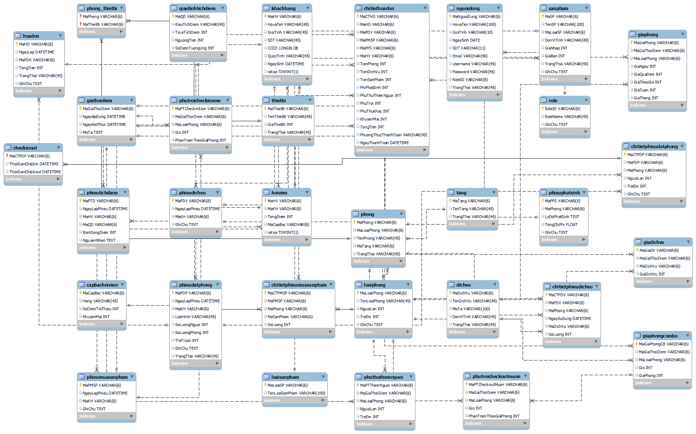

***Thiết kế User Case***

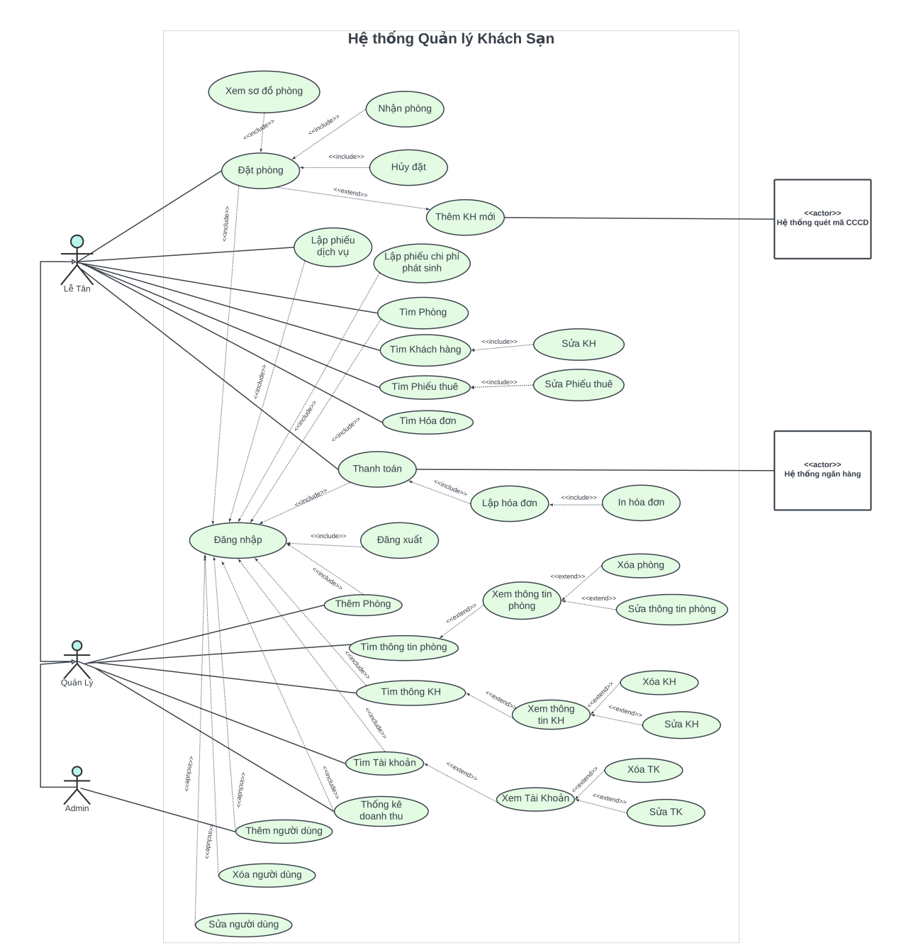

## Công nghệ được sử dụng

*Thiết kế giao diện : JavaFX   
Công cụ sử dụng : Apache Netbeans IDE 21, SceneBuilder*

*Chụp hình lấy căn cước công dân : thư viện Webcam*

## Giao diện

Trang Login

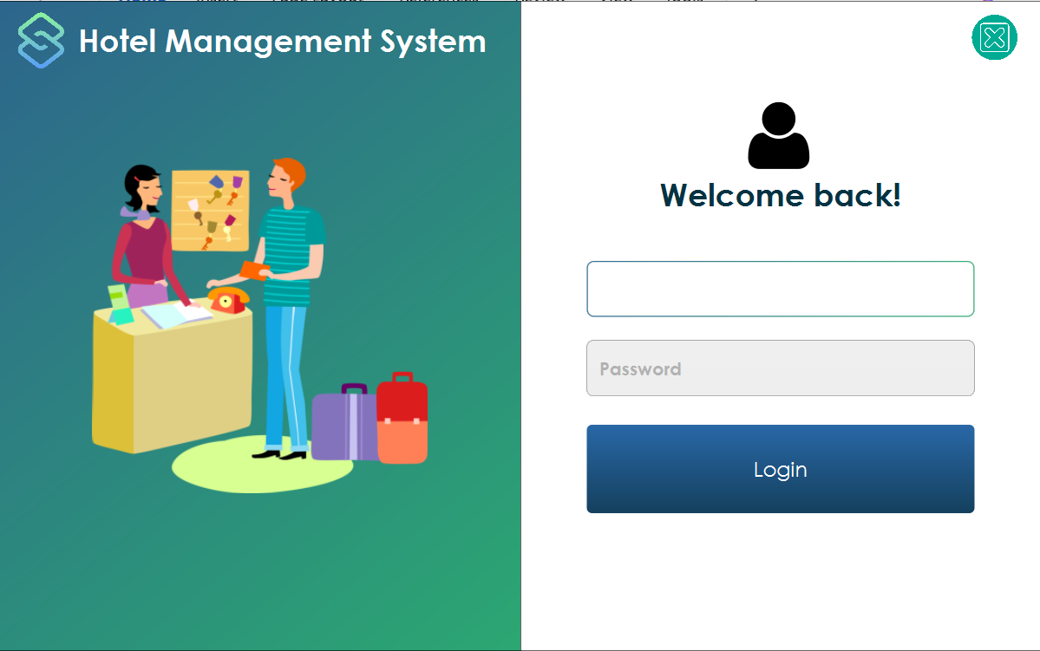

Sơ đồ phòng   
  
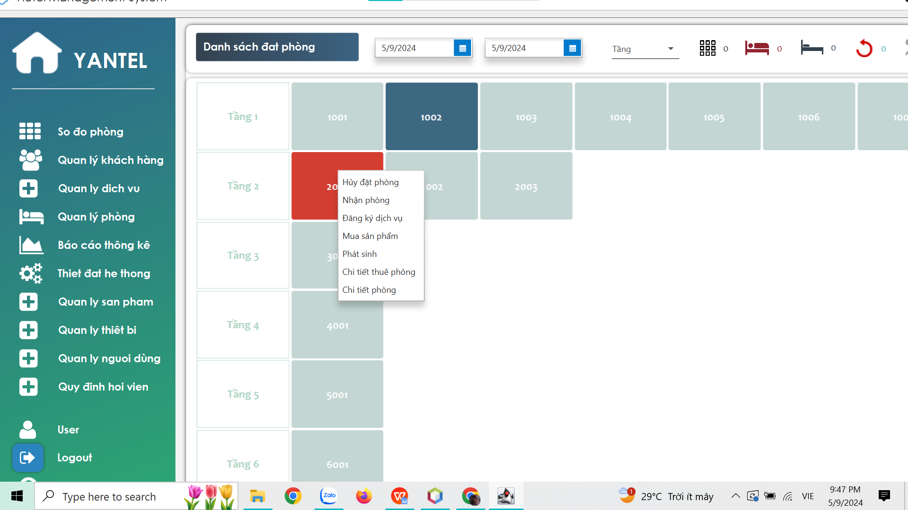  
Danh sách đặt phòng  
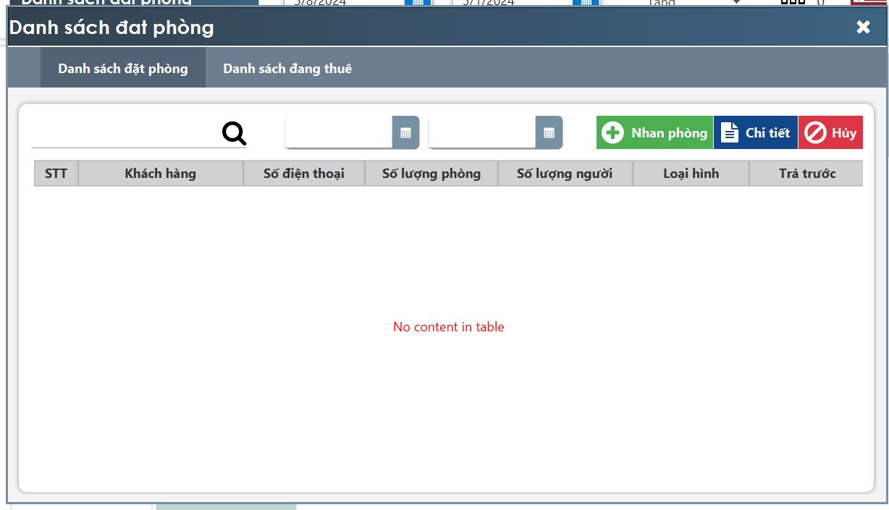

Trả phòng  
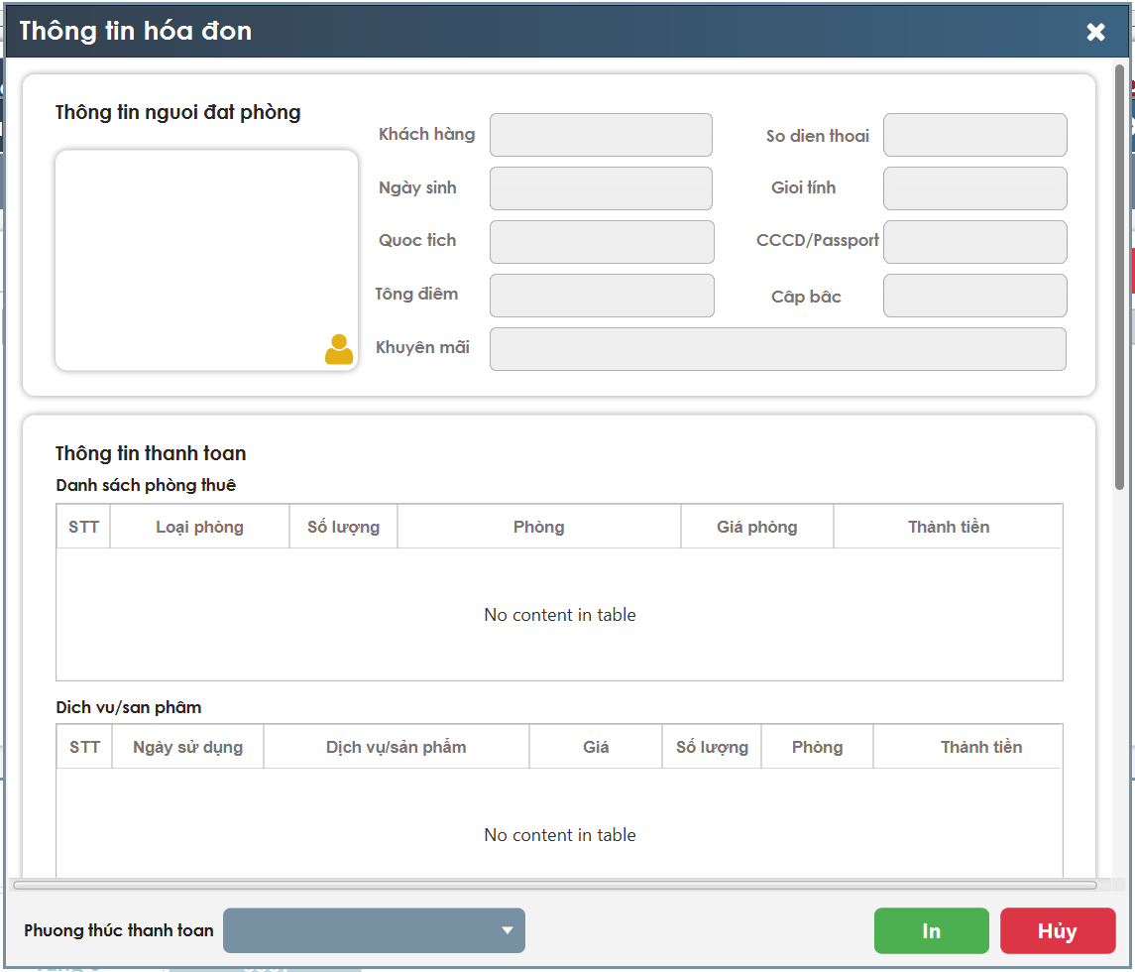  
Quản lý khách hàng   
 - Danh sách khách hàng đang thuê  
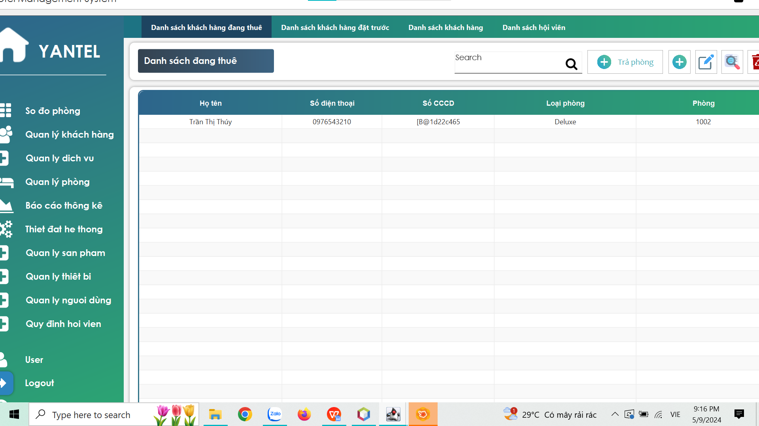  
  
  
Chi tiết thuê phòng  
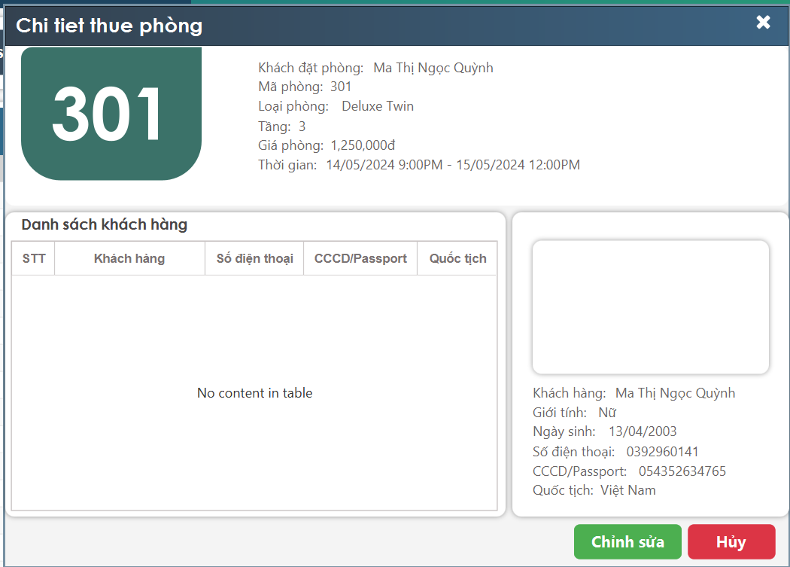  
   
Datphong  
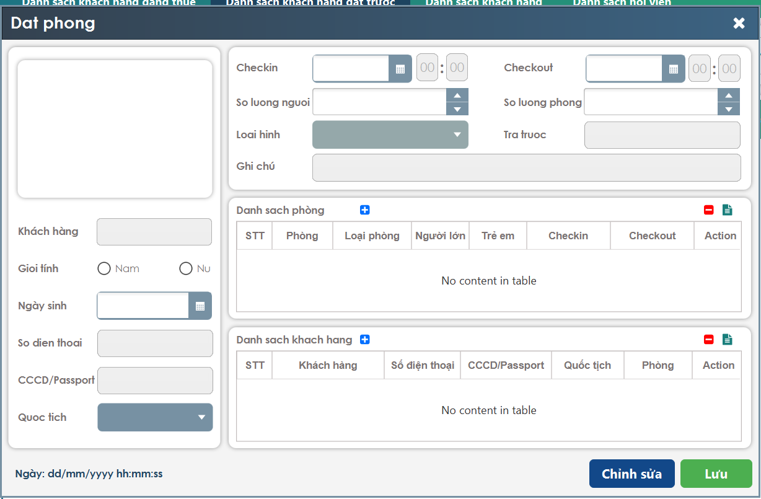

- Danh sách khách hàng đặt trước  
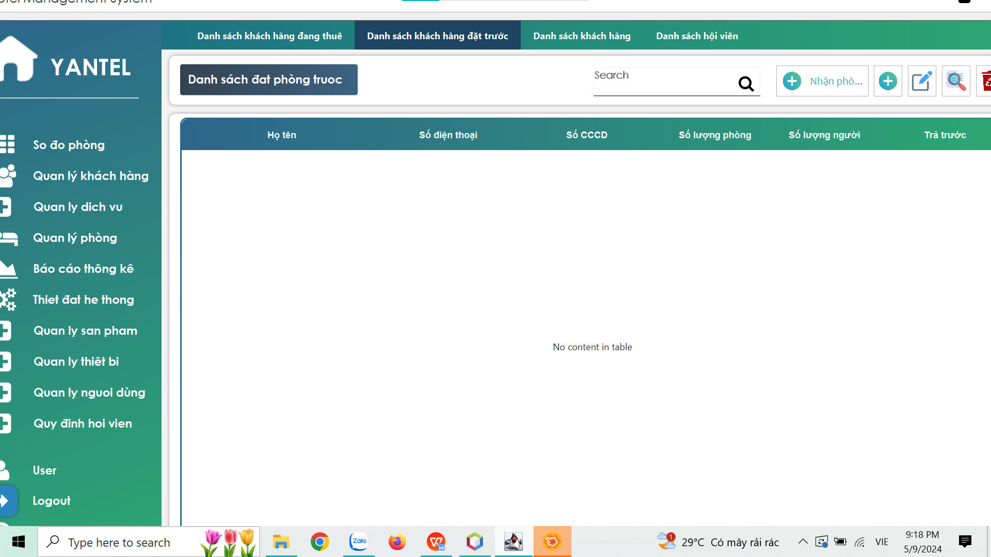  
- Danh sách khách hàng   
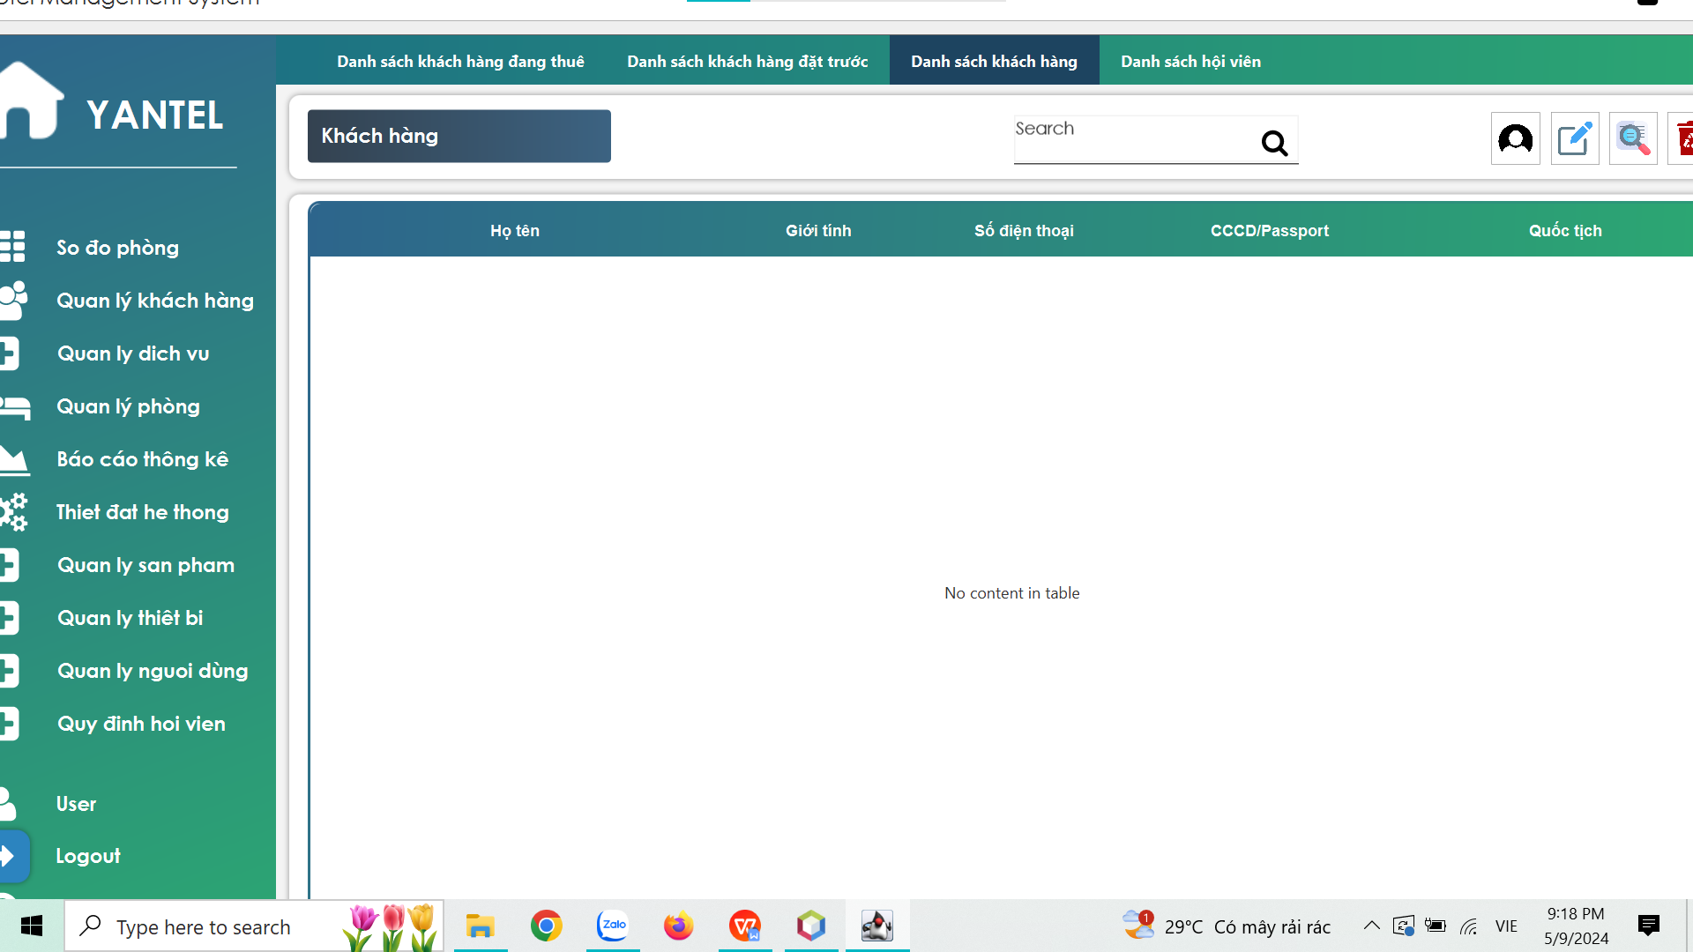  
- Danh sách hội viên   
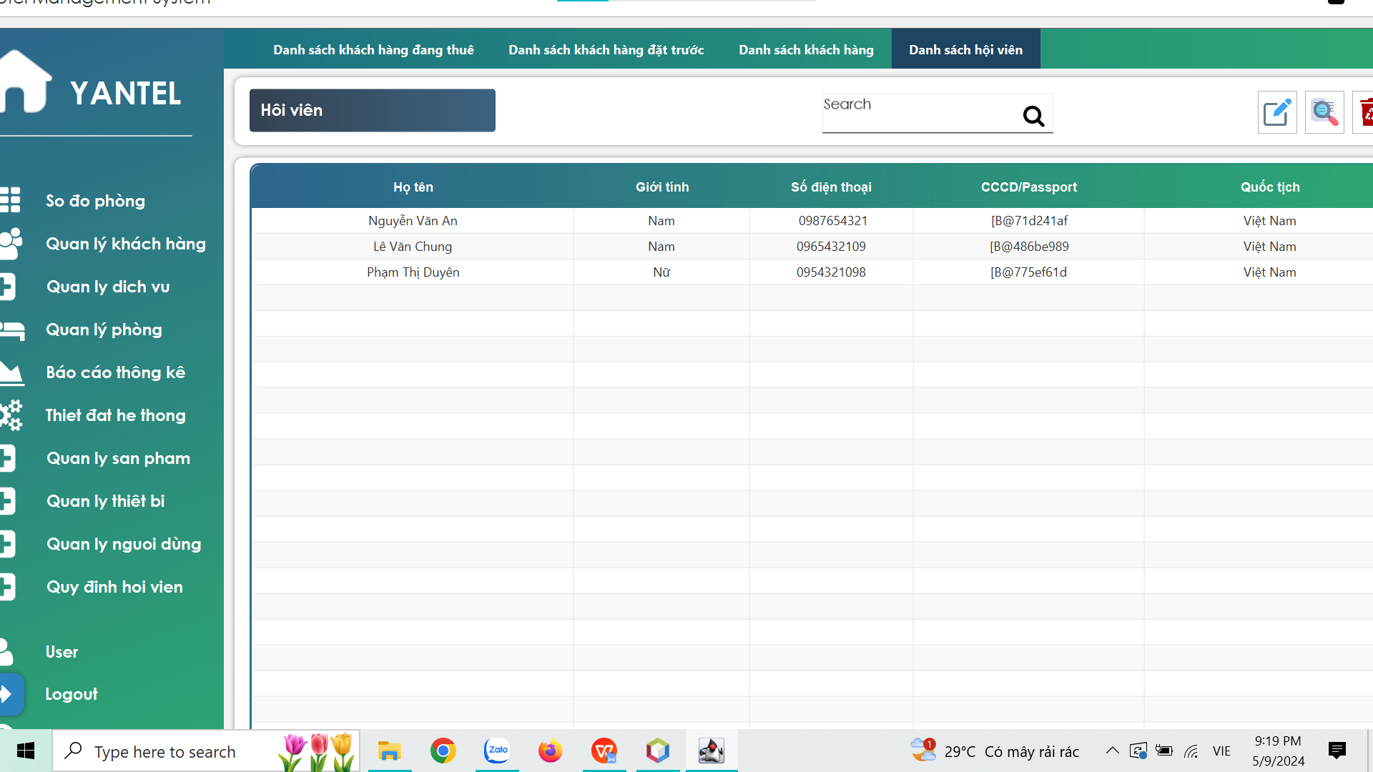  
Thông tin hội viên   
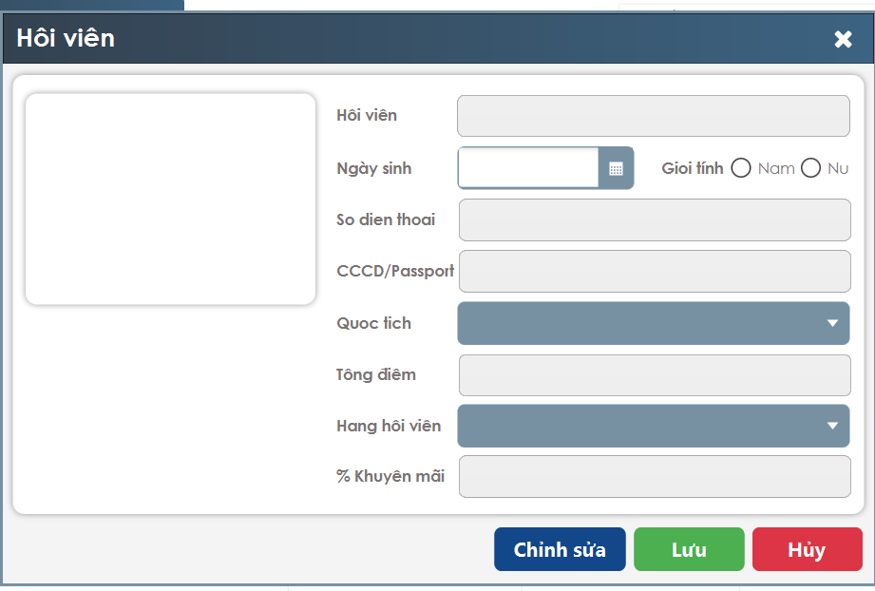

Quản lý dich vụ  
- Danh sách dịch vụ   
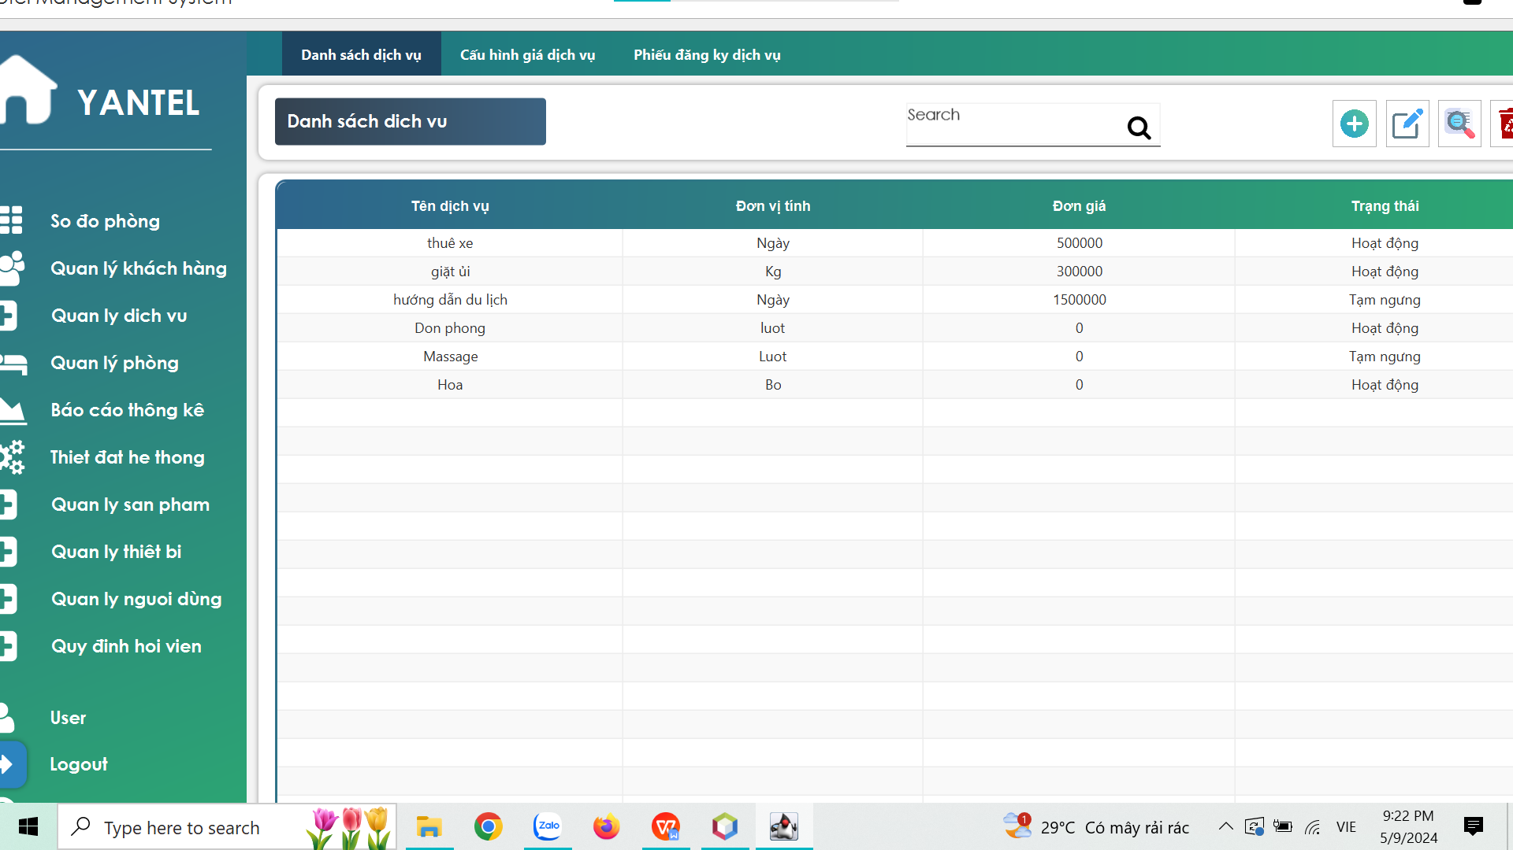  
Thêm dịch vụ   
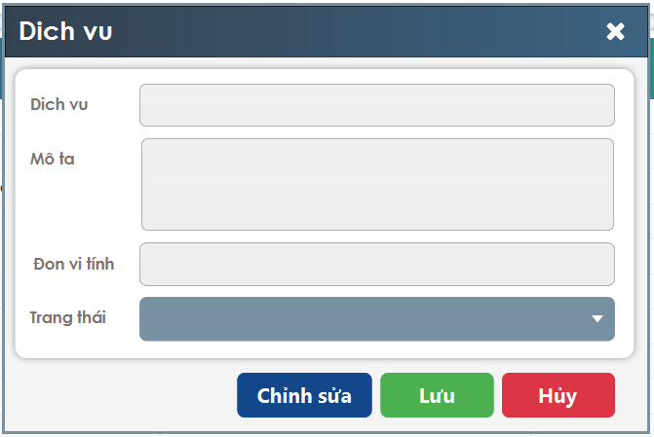  
- Cấu hình giá dịch vụ   
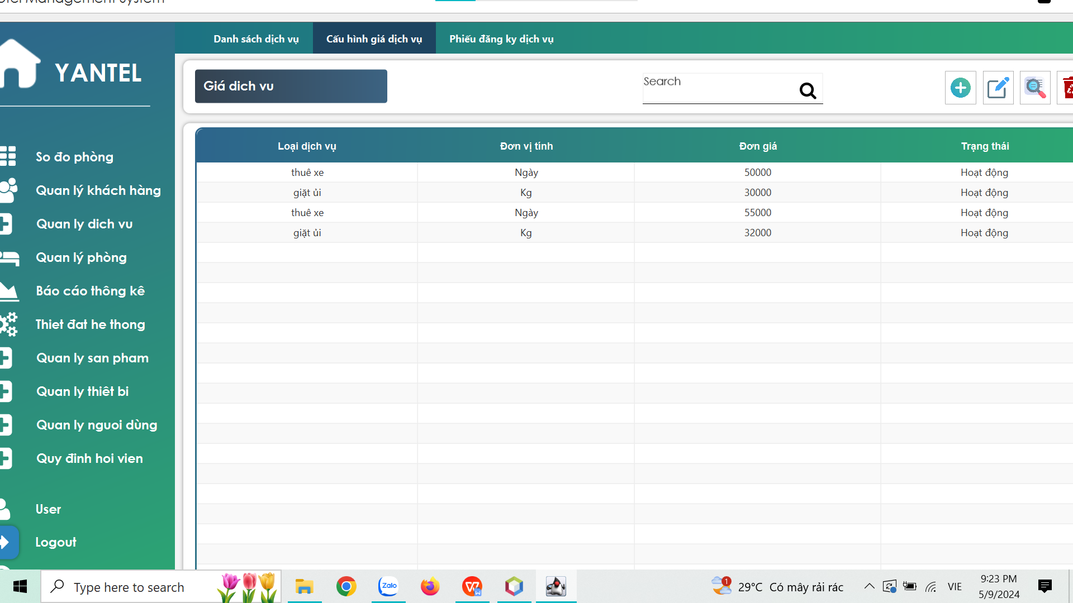  
  
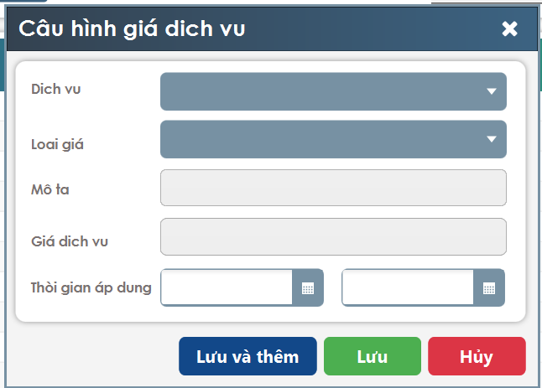  
  
  
  
  
  
  
- Phiếu đăng ký dịch vụ   
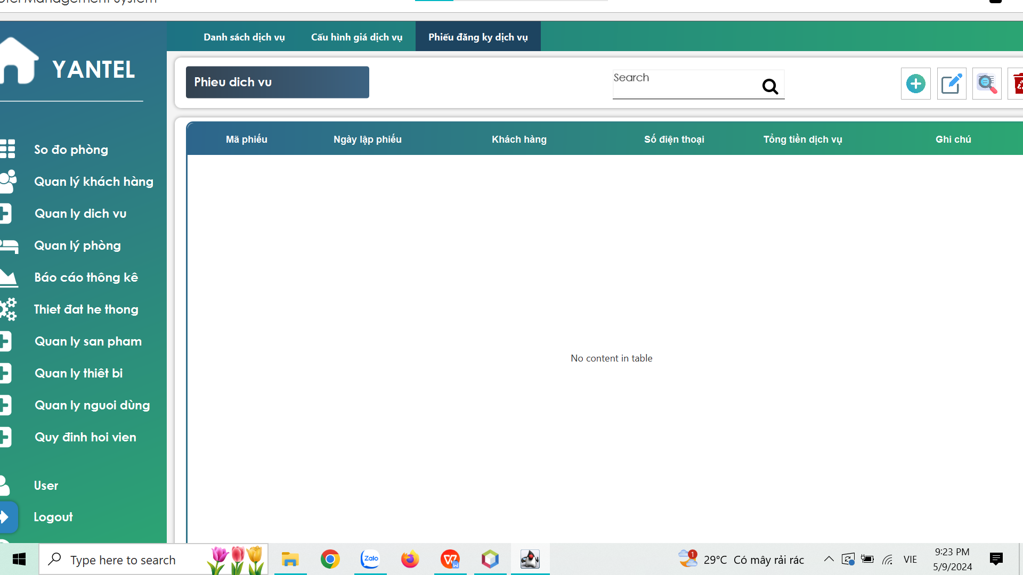  
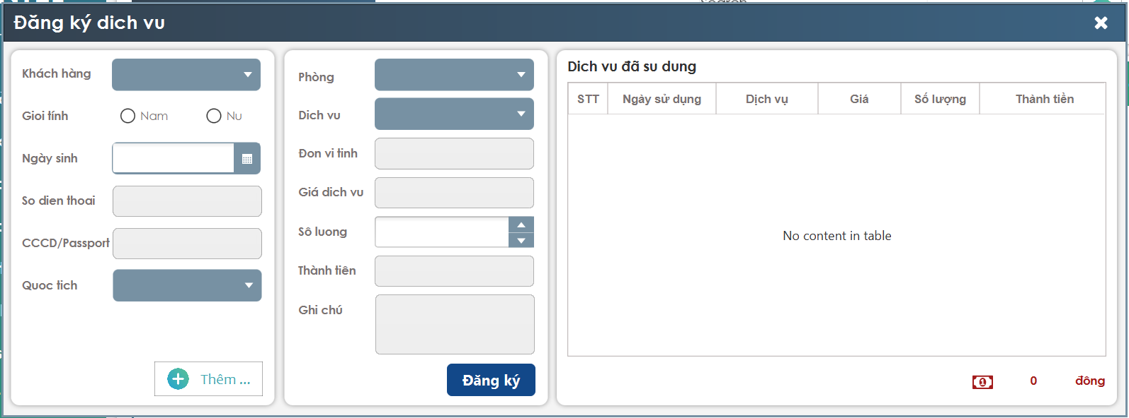  
Quản lý phòng  
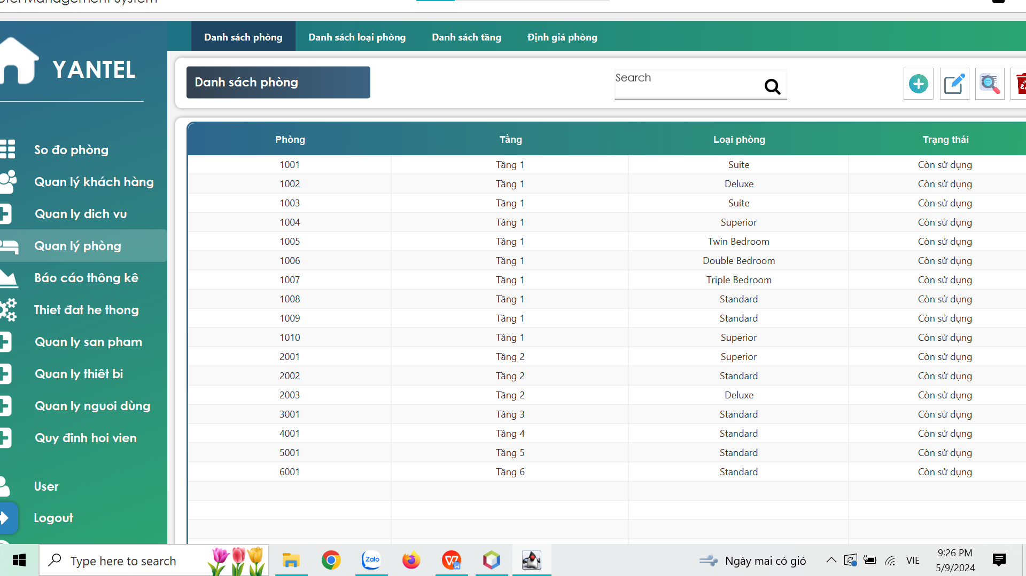  
  
Thêm phòng   
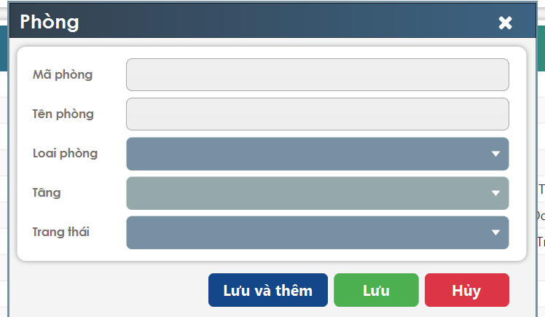  
Danh sách cách loại phòng  
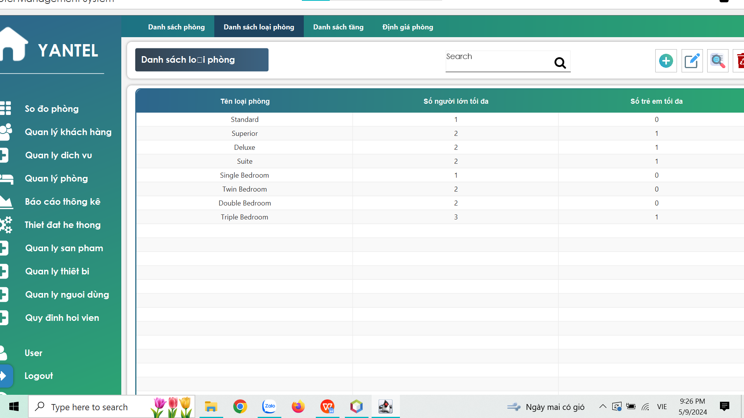  
Thêm loại phòng   
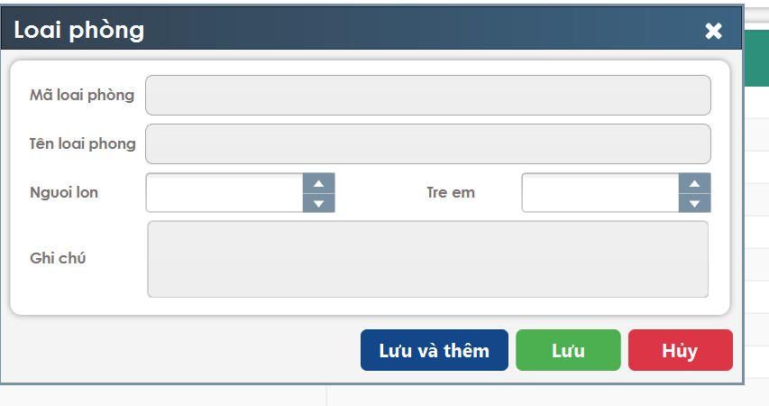  
Danh sách tầng  
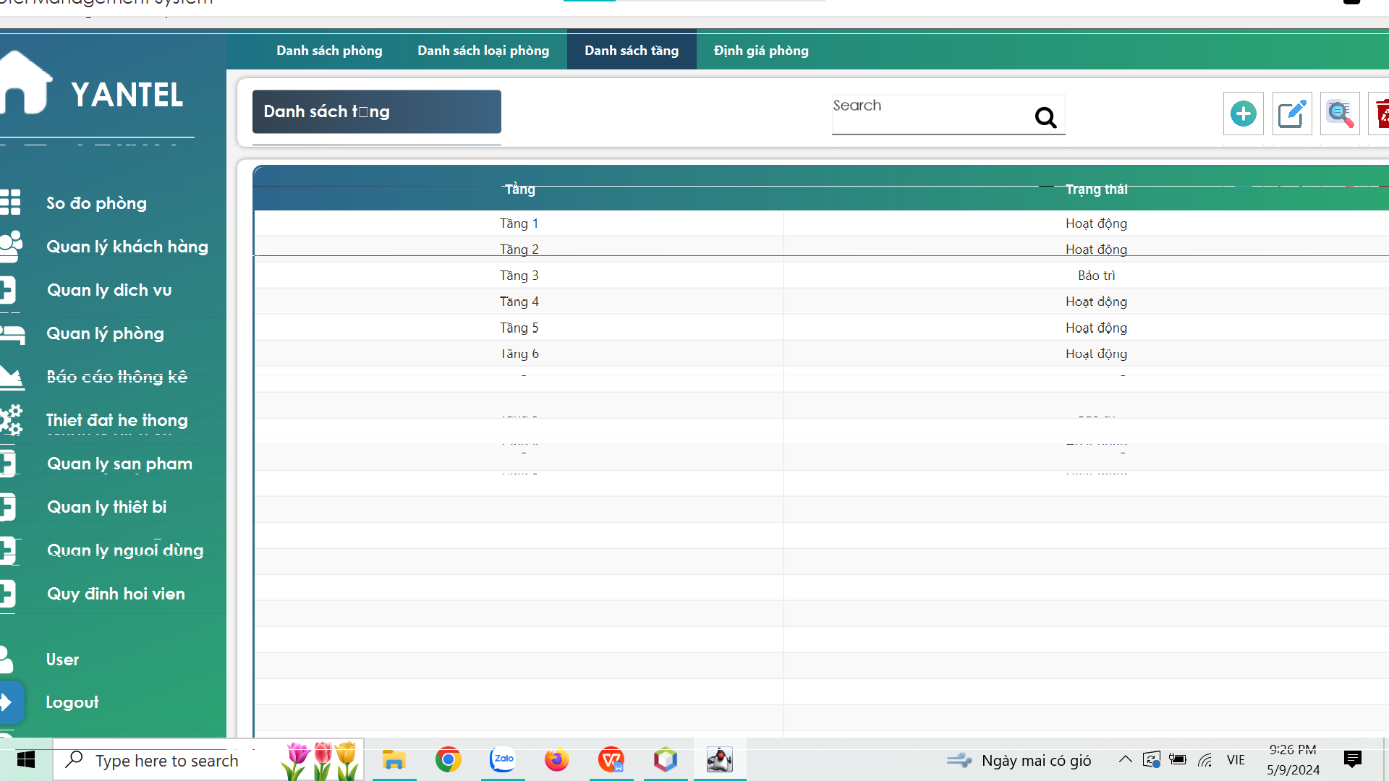  
  
  
  
  
  
  
  
  
  
  
Thêm tầng   
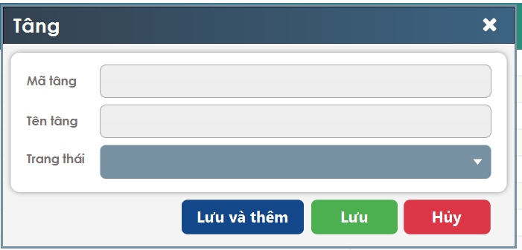  
Định giá loại phòng   
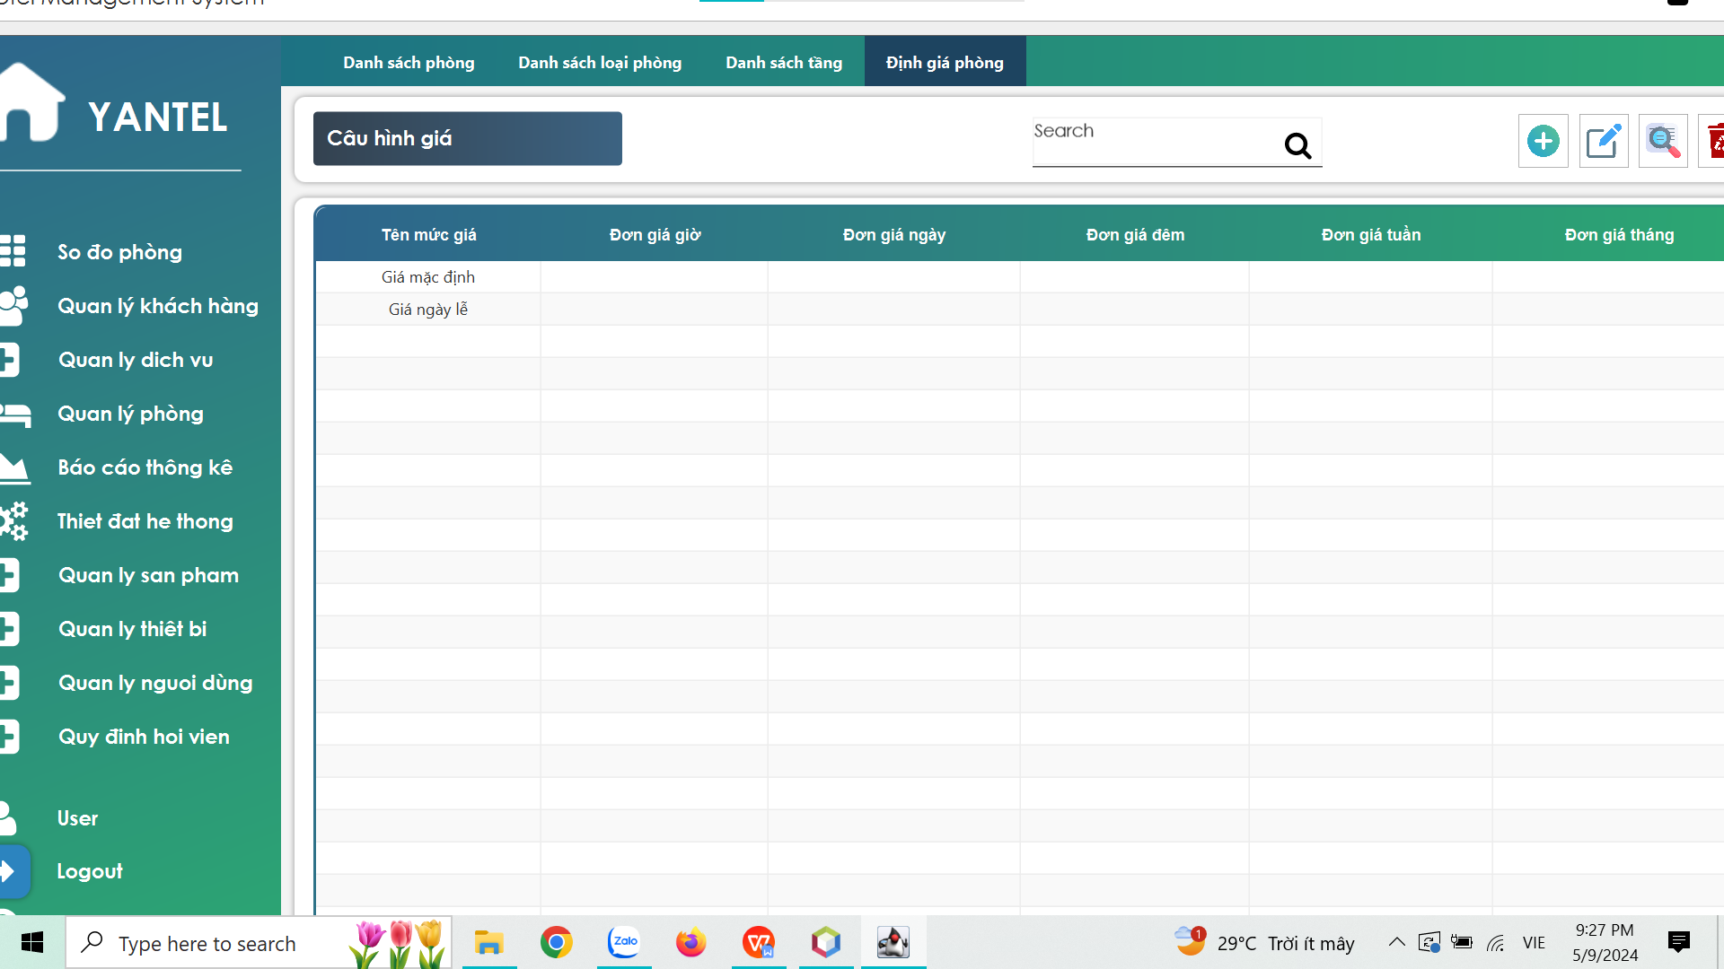  
Thêm đinh giá   
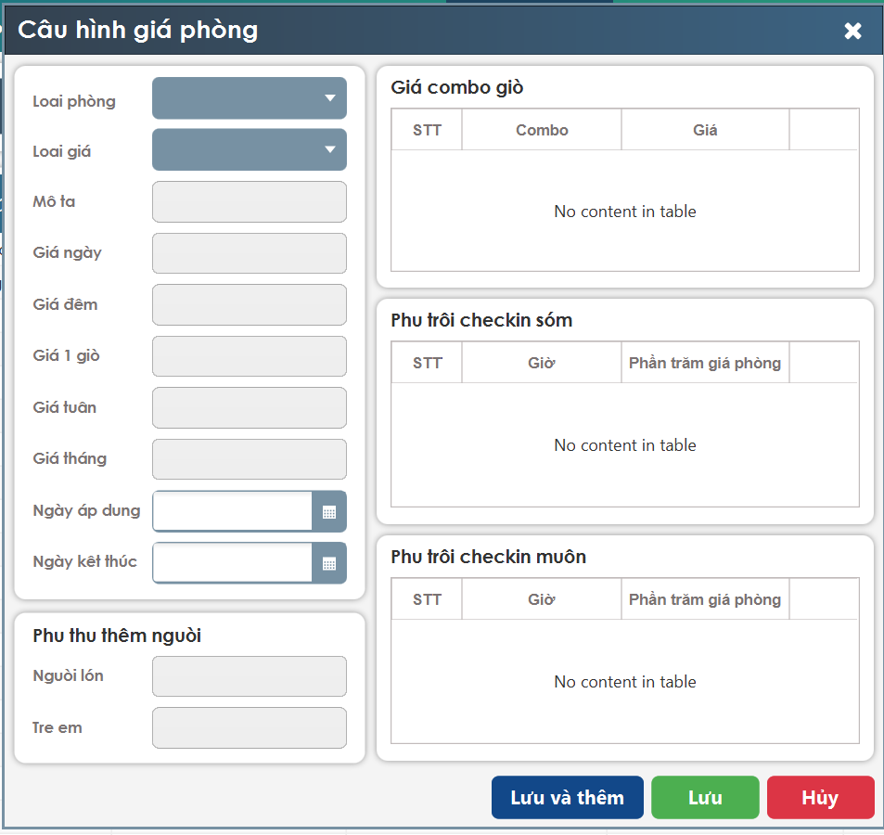  
Báo cáo thống kê  
Doanh thu hóa đơn  
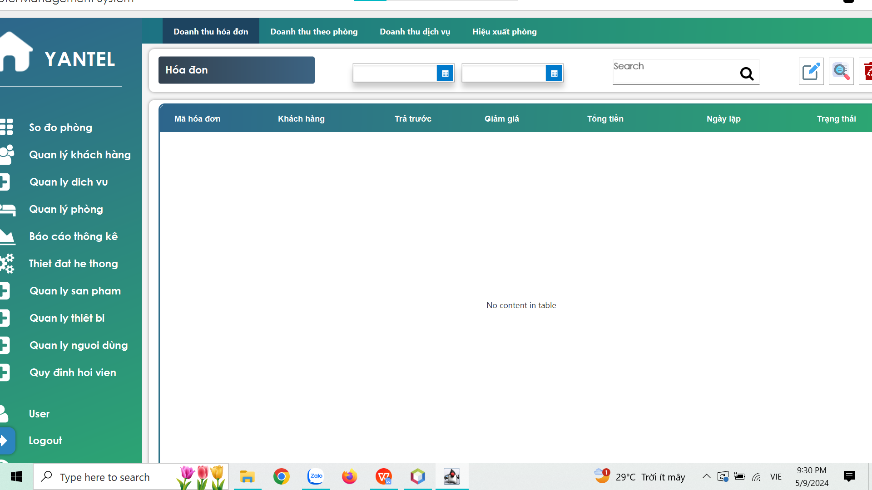  
  
Doanh thu the phòng   
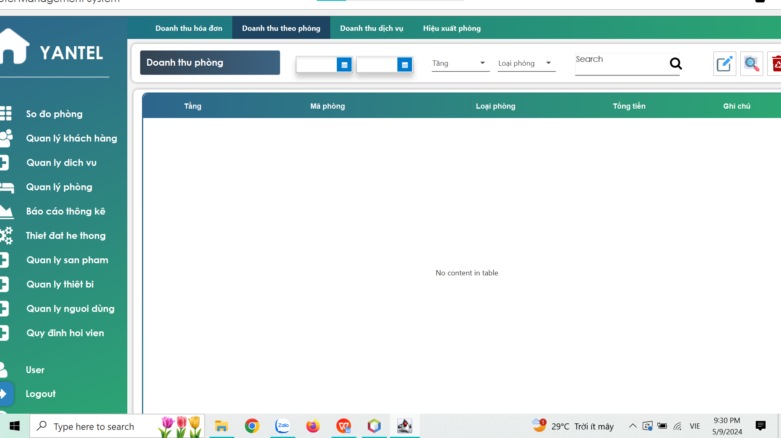  
Doanh thu dịch vụ  
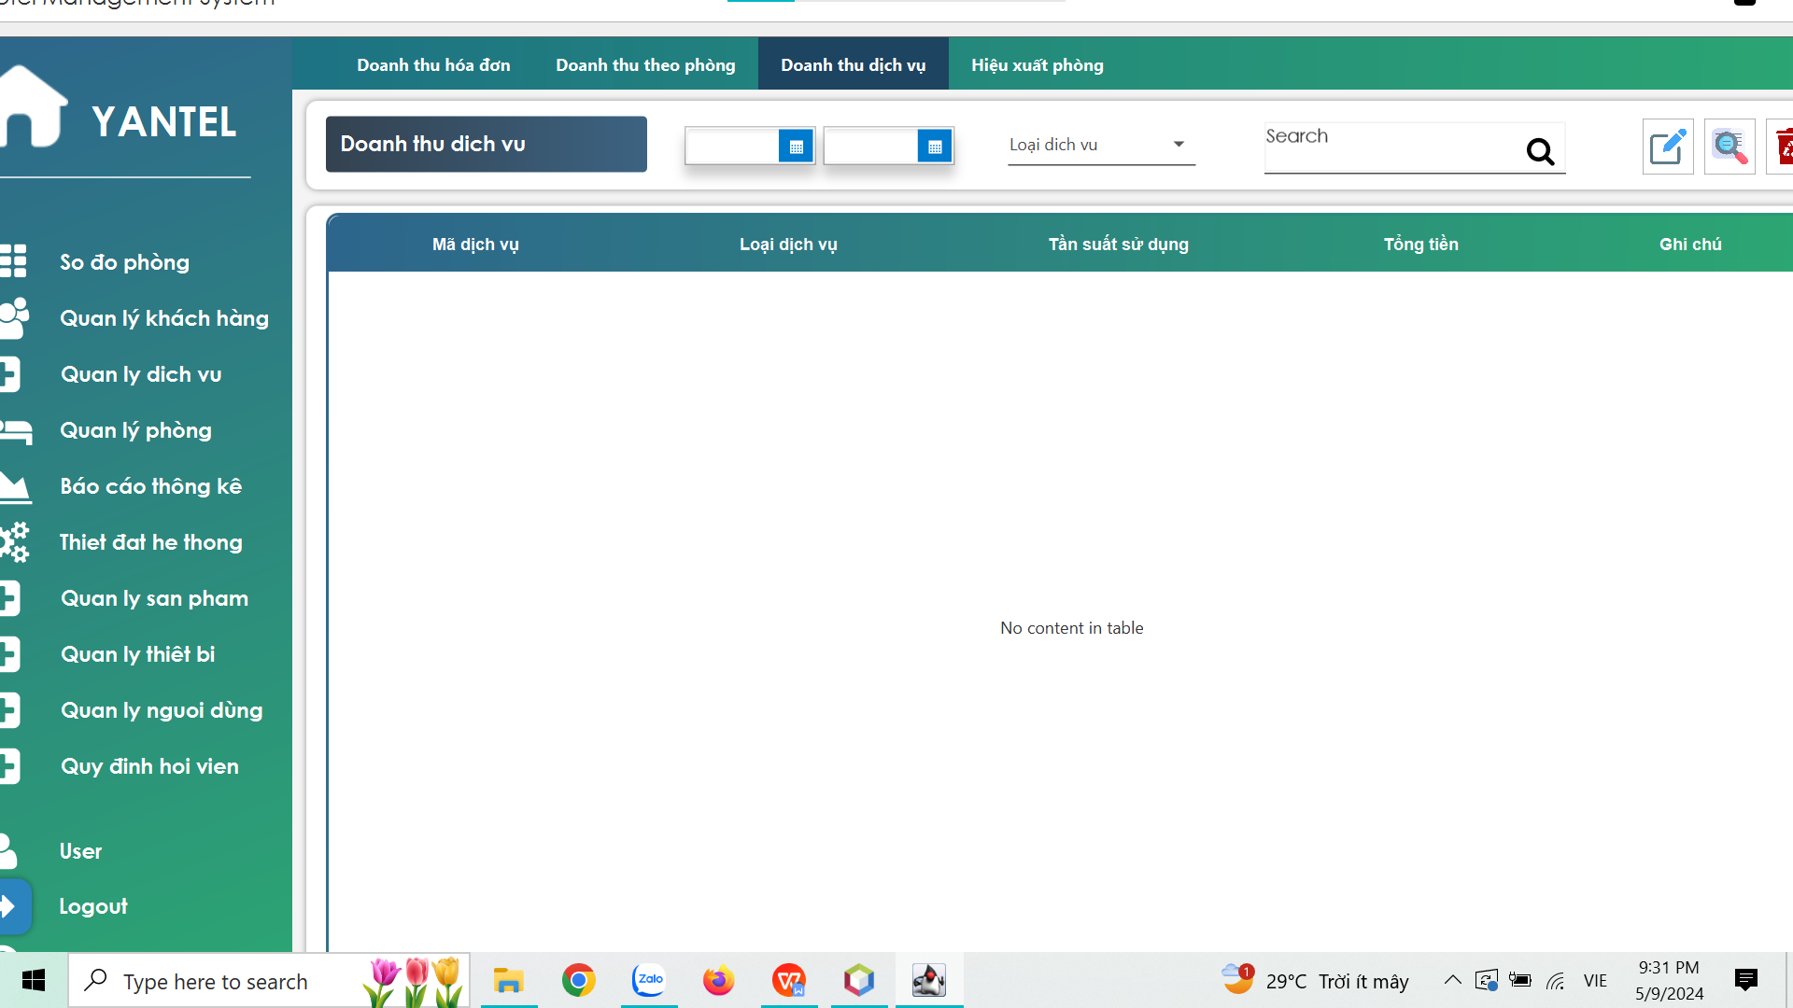  
Hiệu xuất phòng   
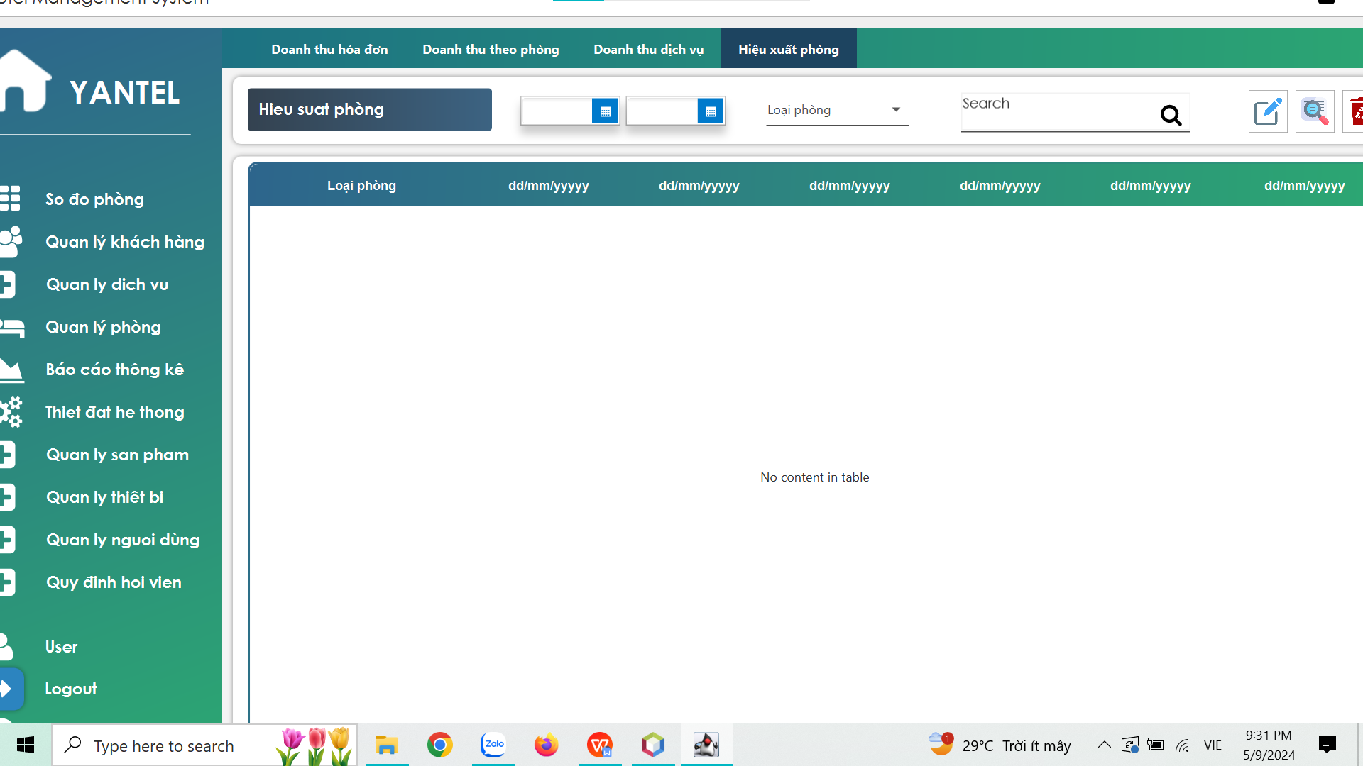  
Quản lý sản phẩm  
Danh sách sản phẩm   
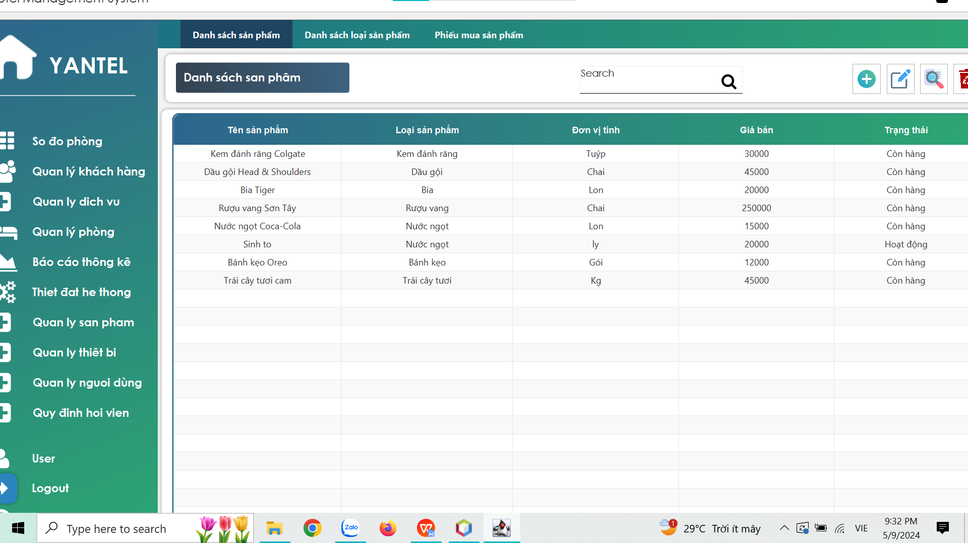  
Thêm sản phẩm   
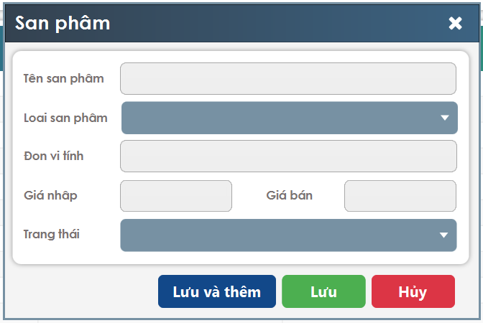  
Danh sách loại sản phẩm   
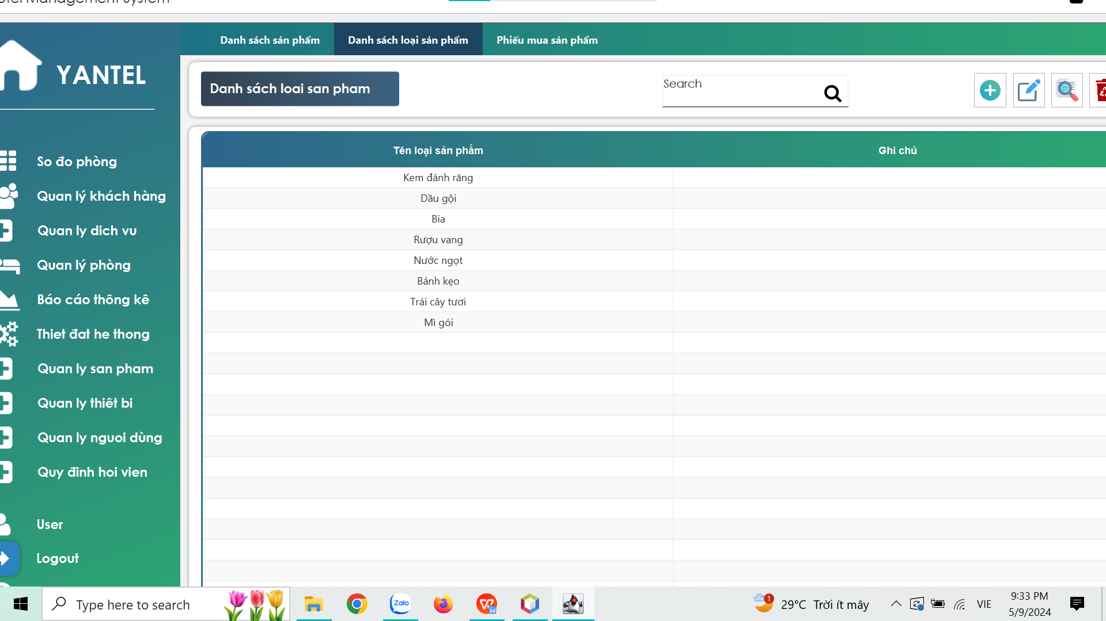  
Thêm loại sản phẩm  
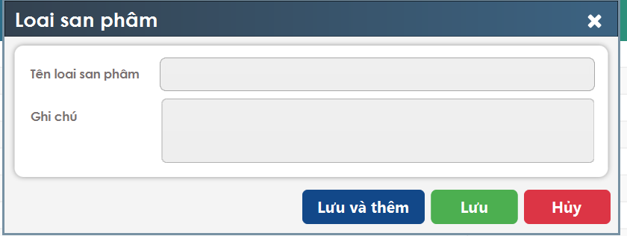  
Phiếu mua   
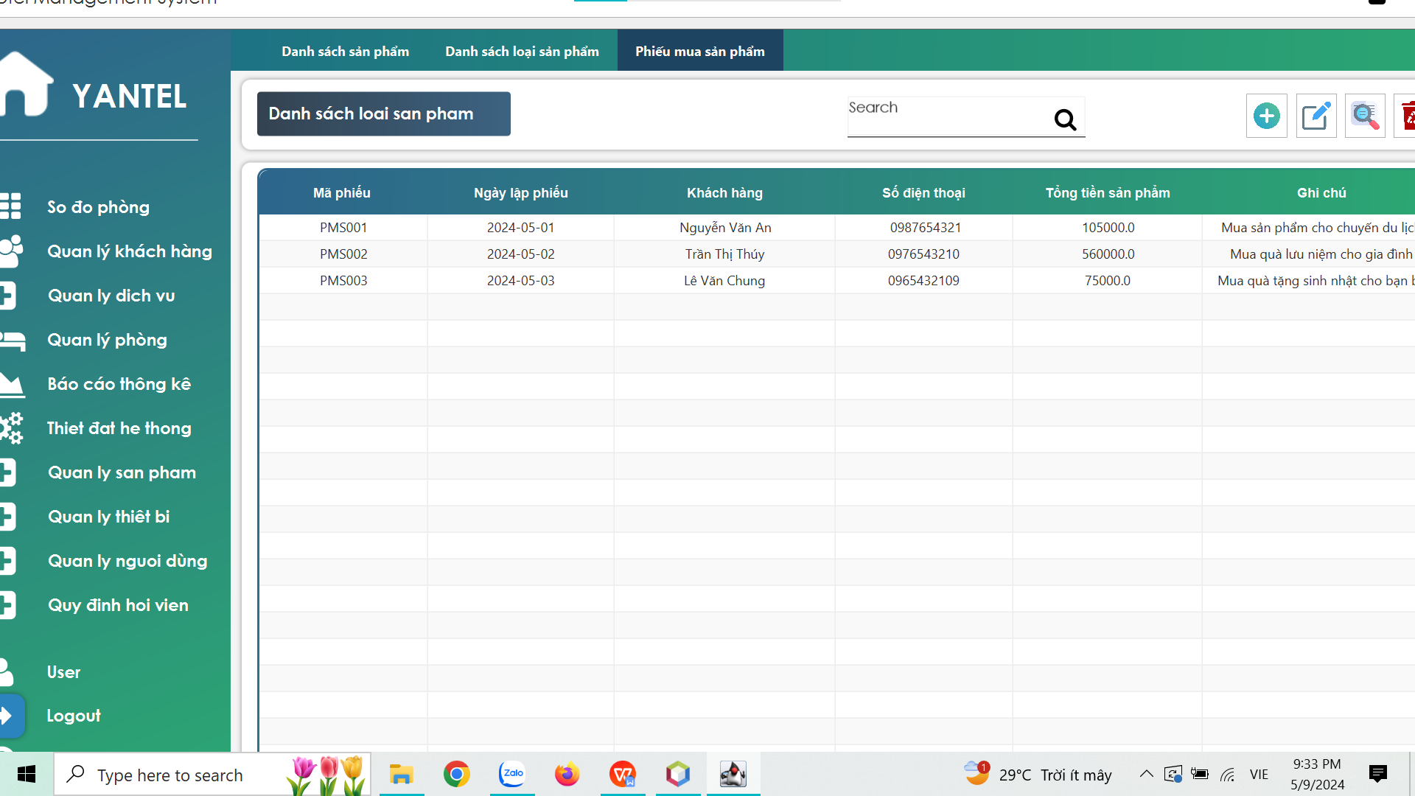  
Thêm phiếu mua   
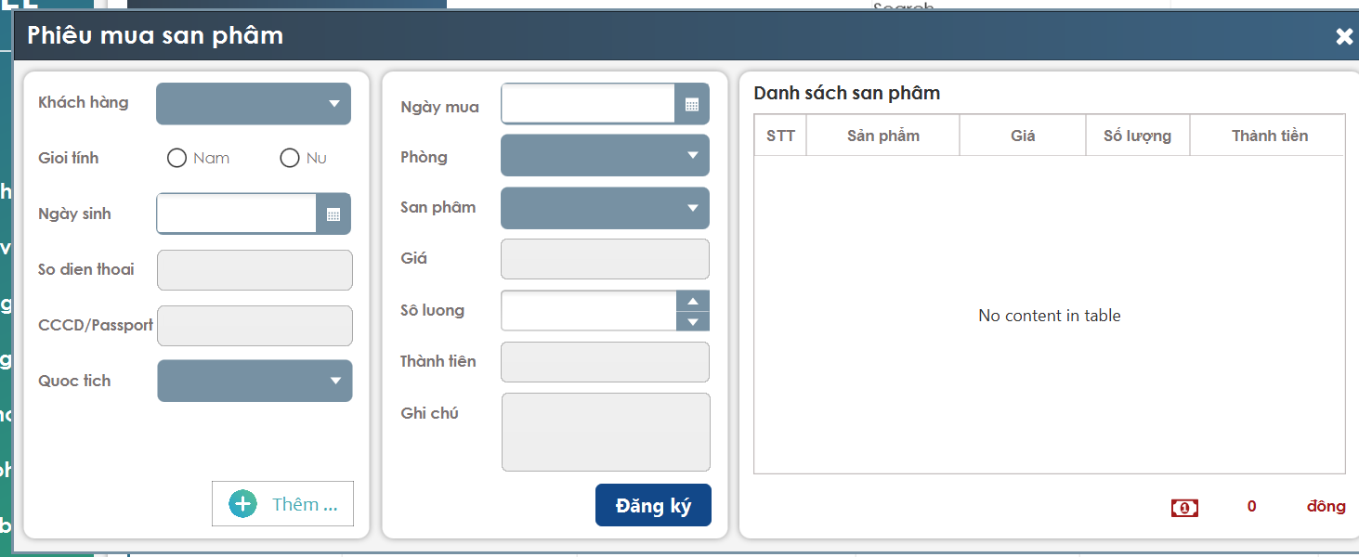  
Quản lý thiết bị   
Danh sách thiết bị   
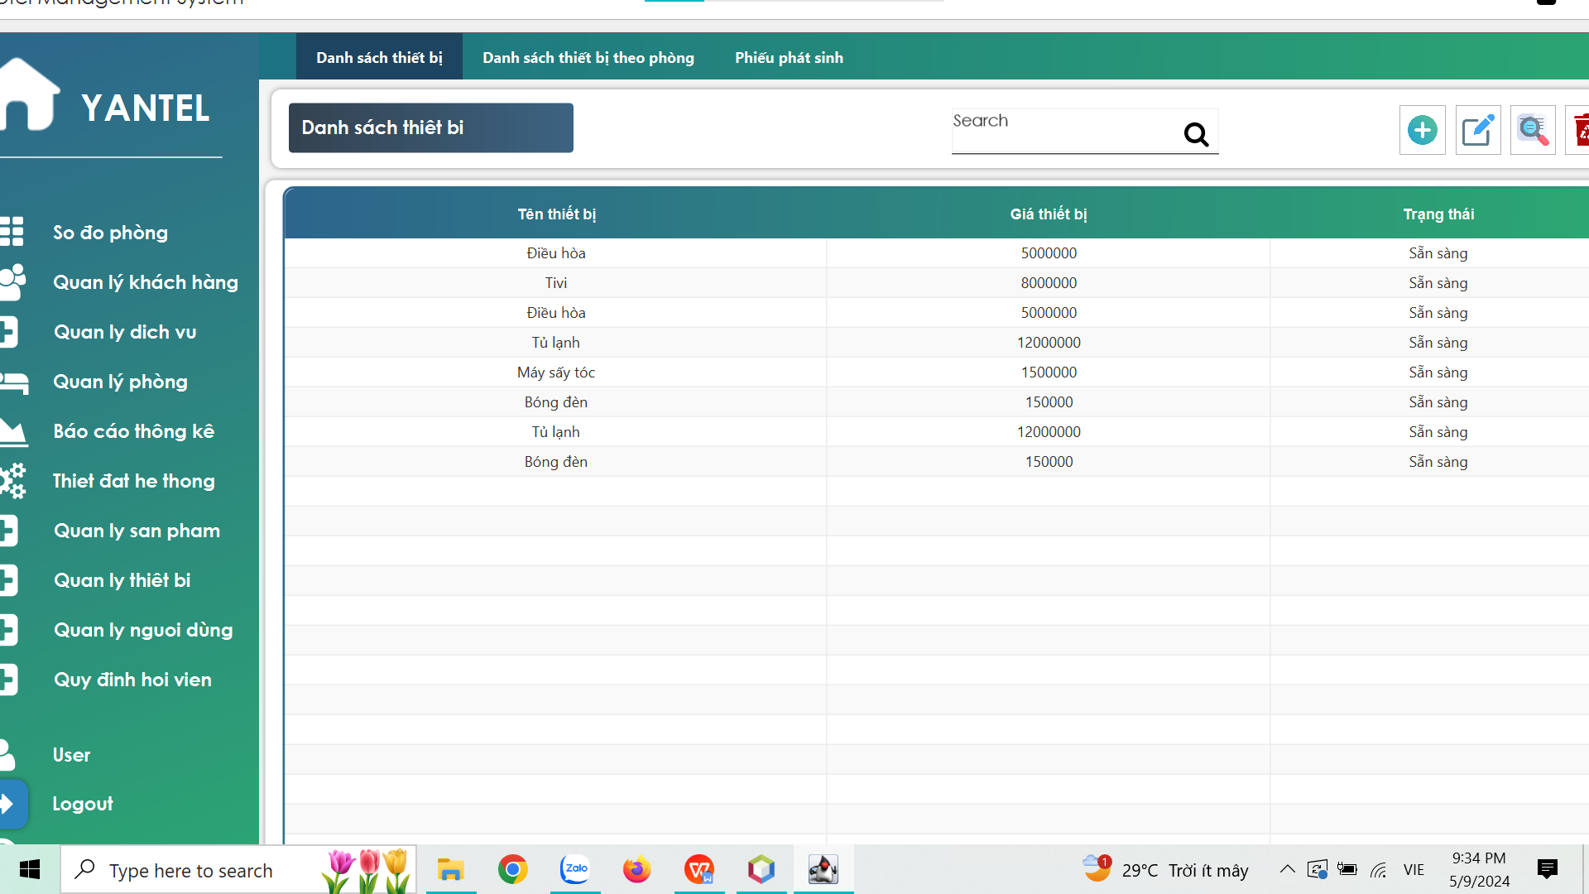  
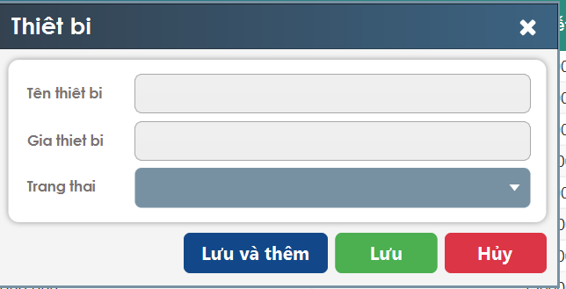  
Thiết bị theo phòng   
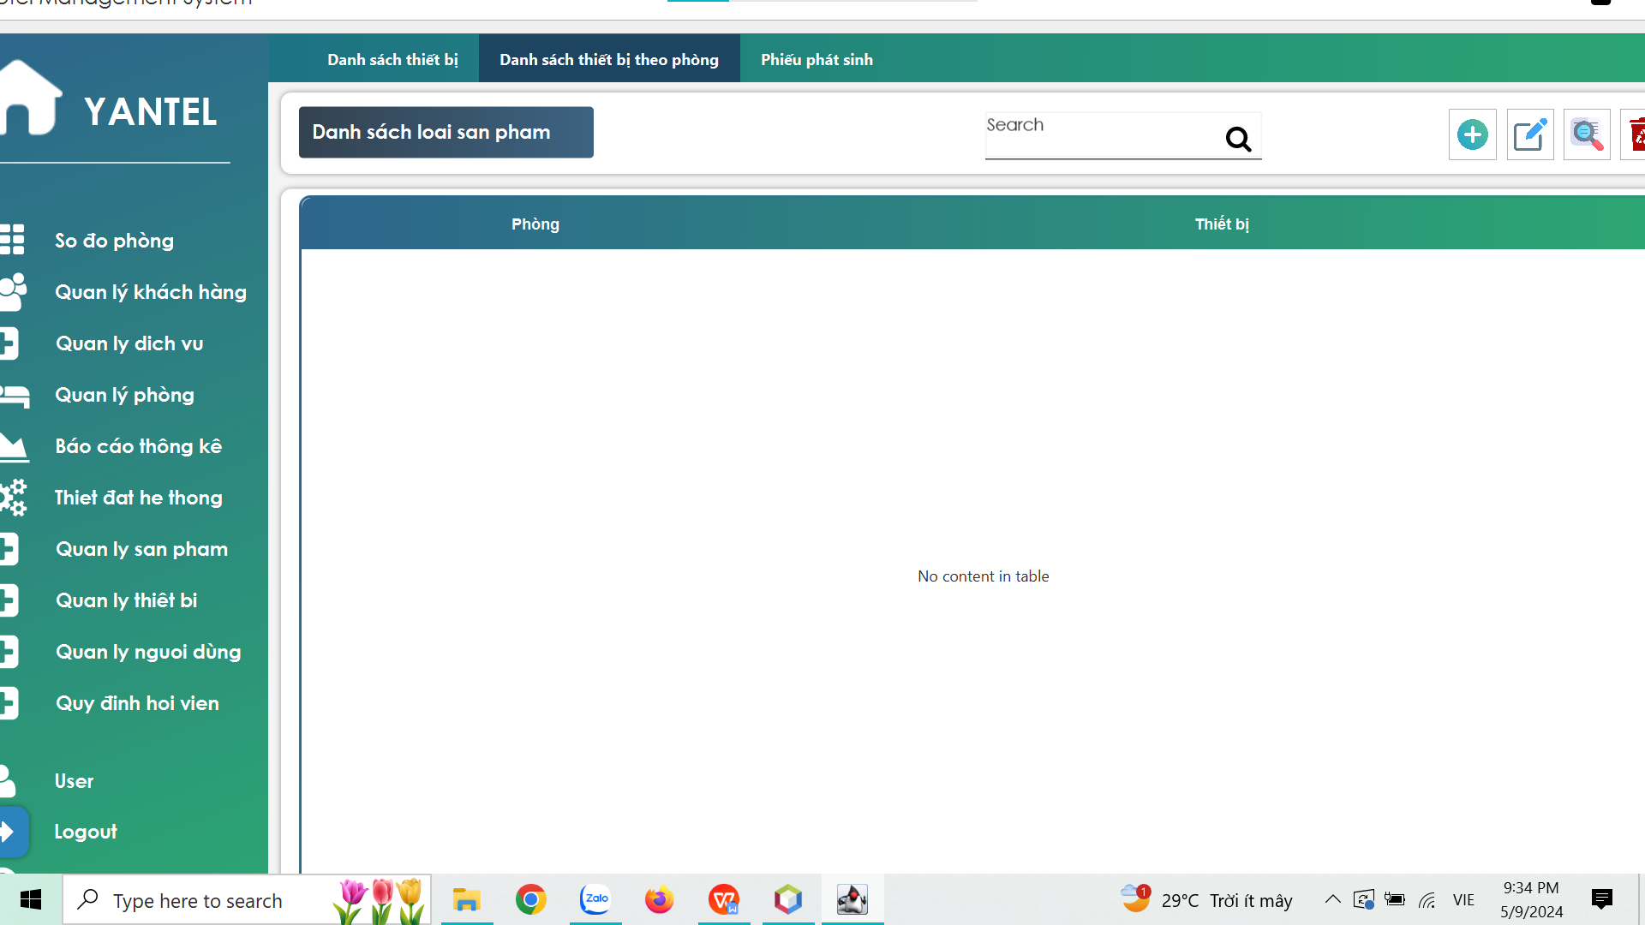  
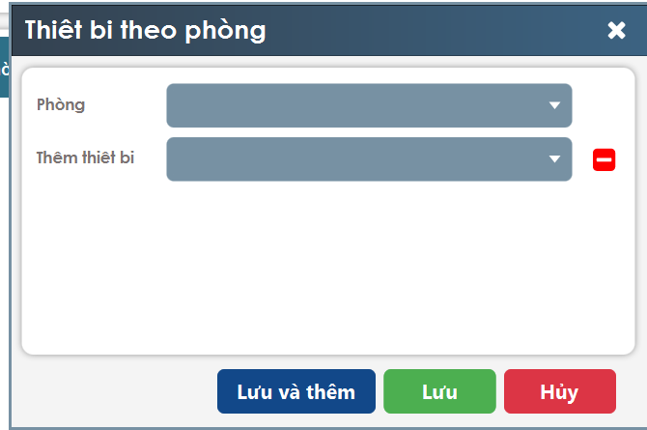  
Phiếu phát sinh   
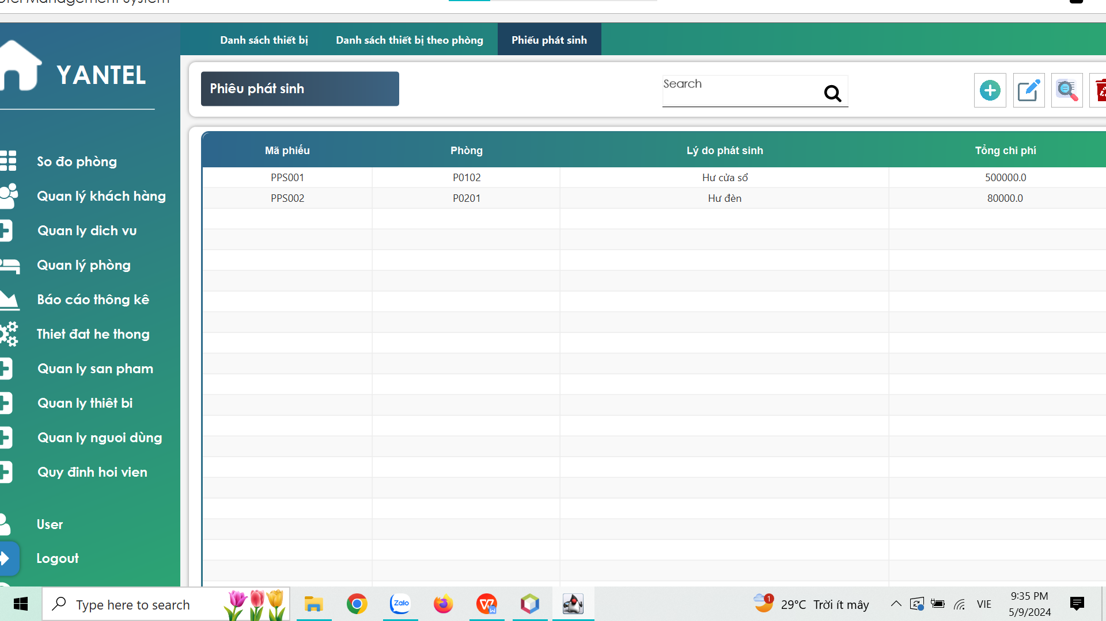  
Phiếu phát sinh   
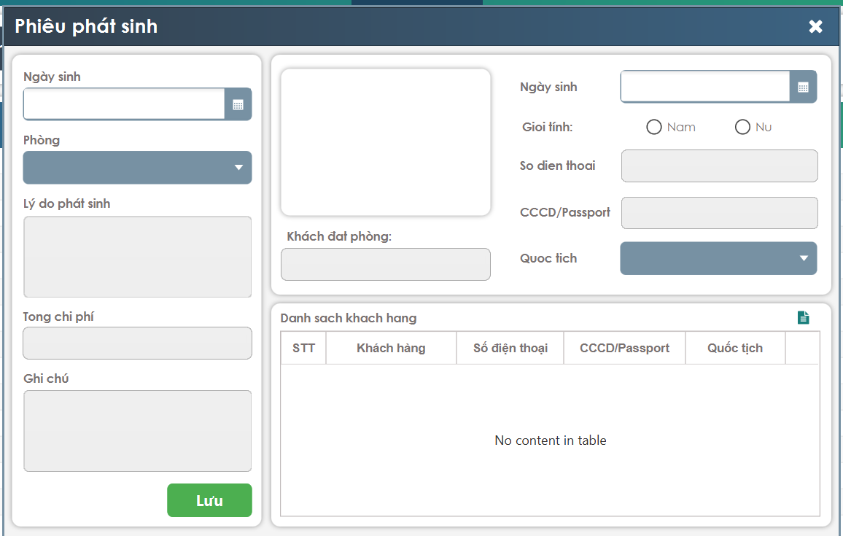

Quản lý người dùng  
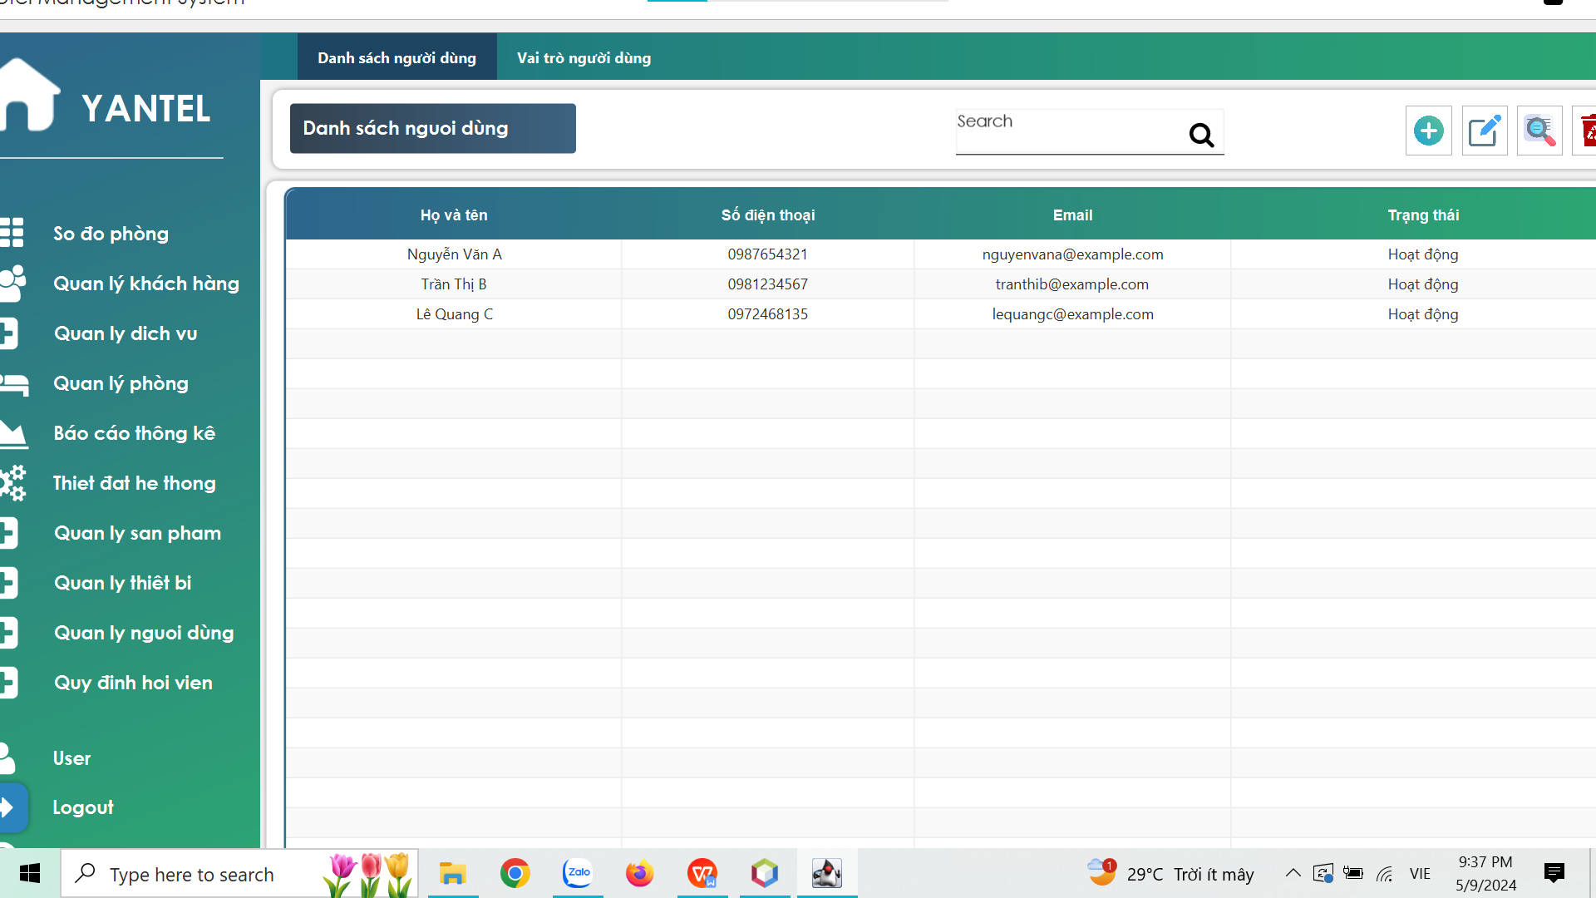  
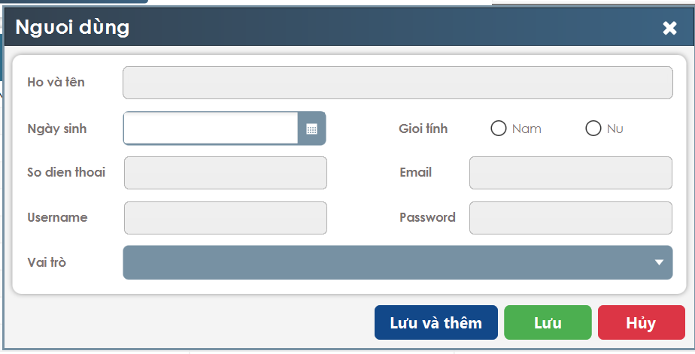  
  
  
  
  
  
  
  
  
  
  
  
Vai trò người dùng  
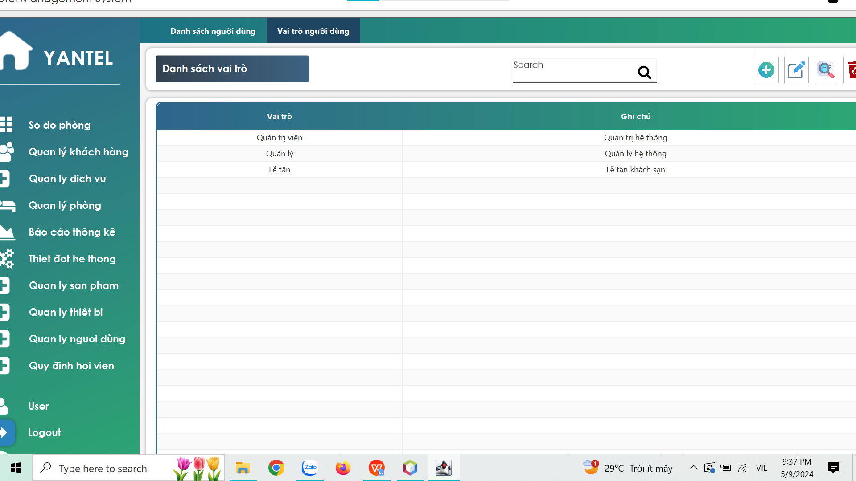  
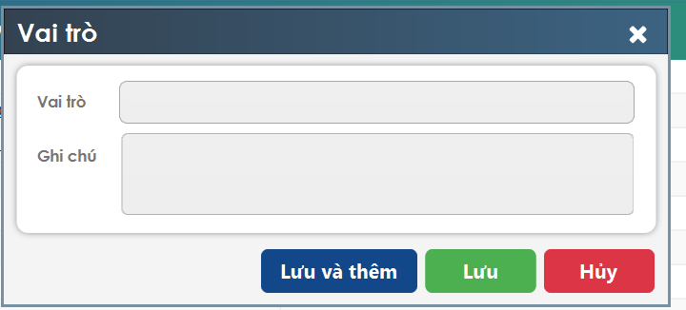  
  
  
  
  
  
  
  
  
  
  
  
  
Quy định hội viên

**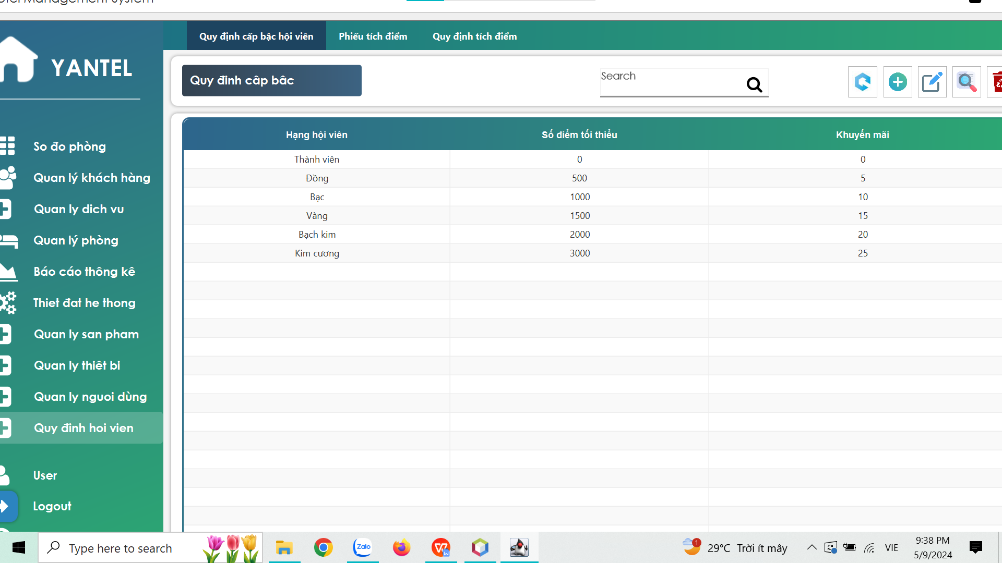  
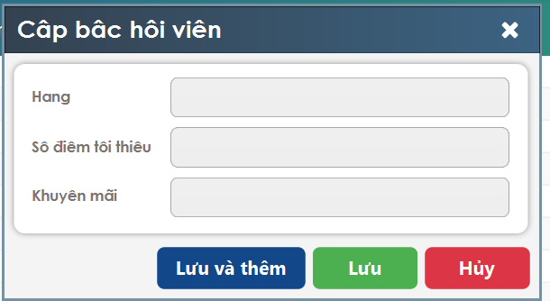  
  
Phiếu tích điểm  
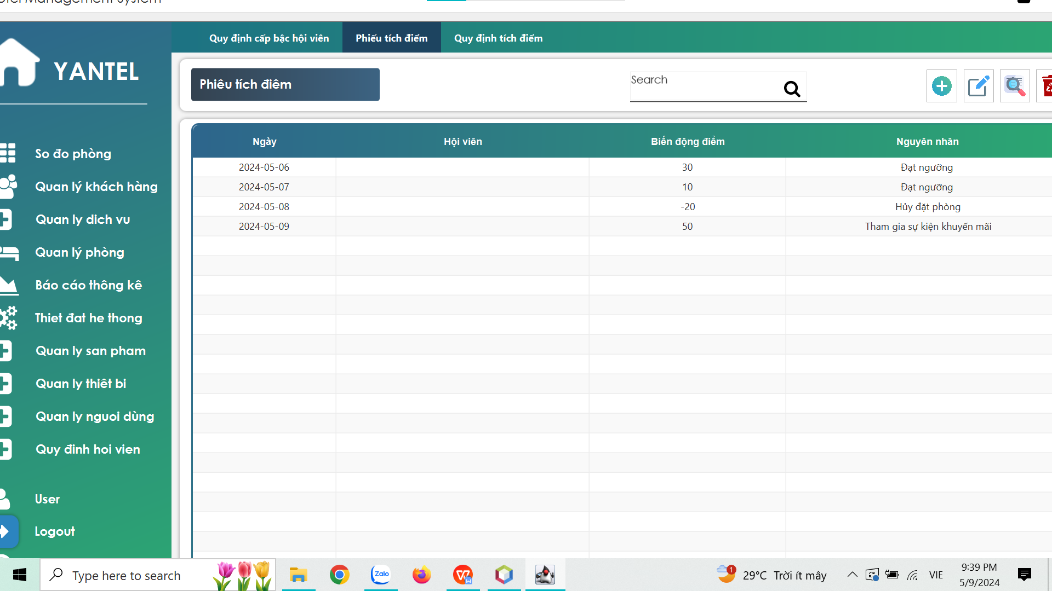  
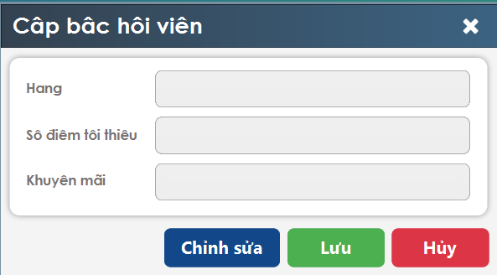  
Quy định tích điểm   
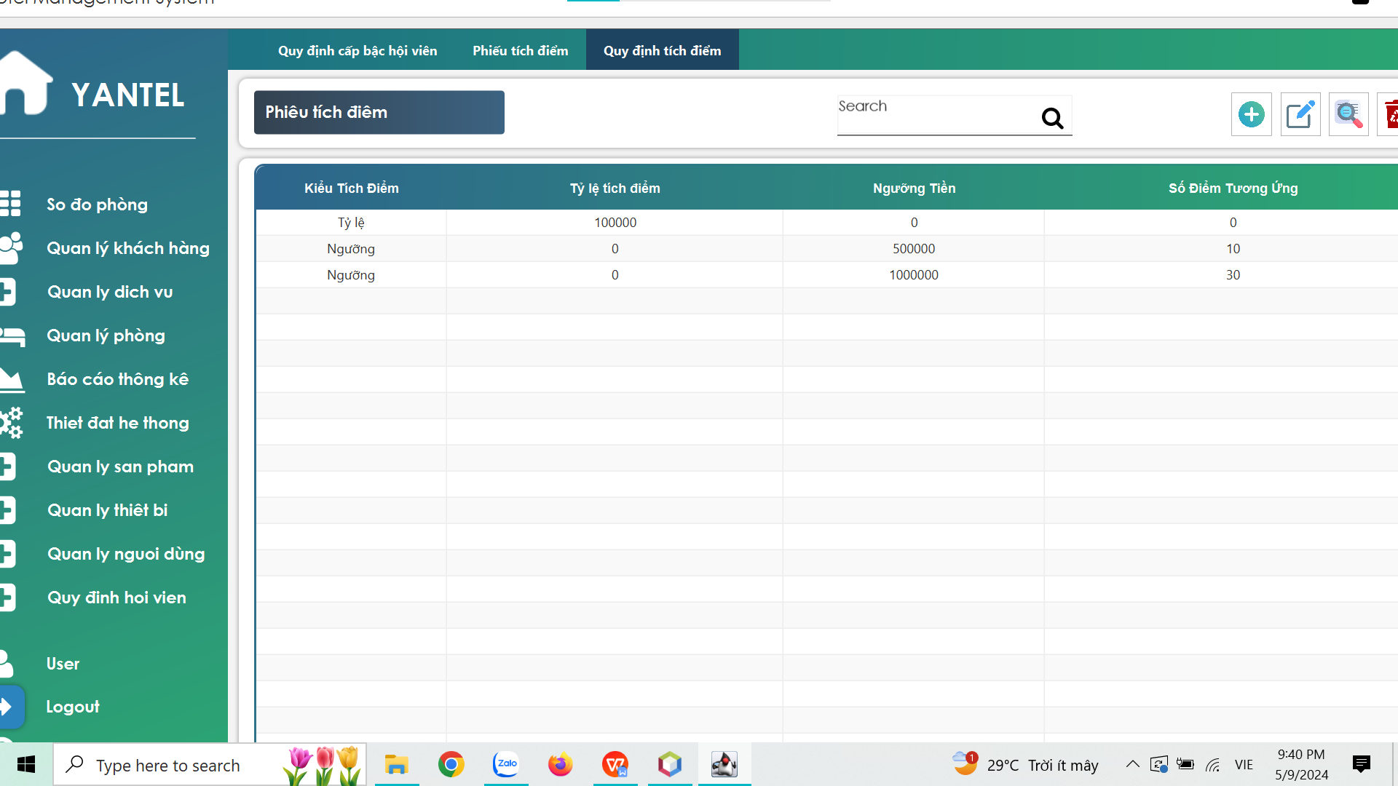**

## 5. Cách cài đặt và sử dụng

Thực hiện down load bài làm, giải file zip.

Thực hiện Tao data base : Chạy quanlykhachsan.sql để tiến hành tạo cơ sở dữ liệu để có thể lưu trữ.  
Mở NetBeans và tiến hành Open Project và chỉnh lại kết nối user và password.  
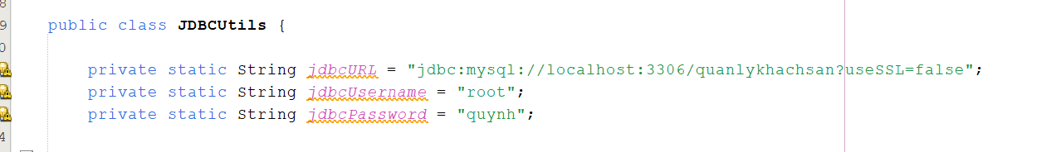  
Add các thư viên như :  
fontawesomefx-8.2.jar

jfoenix-21.0.0.jar

mysql-connector-java-5.1.49.jar

webcam-capture-0.3.12.jar

slf4j-api-1.7.2.jar  
bridj-0.7.0.jar  
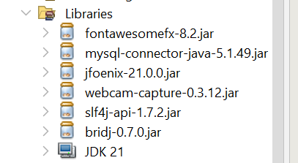  
  
mở packages hotelmanagementsystem  
mở file HotelManagementSystem.java

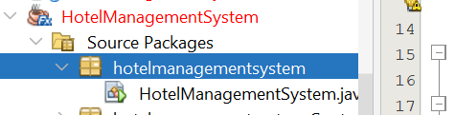  
thực hiện Run file để chạy bài.